Projet pancanadien de français langue première

Plan de formation
à l’intention du personnel enseignant
de la maternelle à la 12e année

Stratégies socio-affectives, cognitives et métacognitives en
lecture et en écriture

Volet 2
Table des matières
Avant-propos ii

Introduction 1

Modules de formation 4

Module de formation portant sur le document de fondement 5
Module de formation portant sur les Listes des ressources 9
Module de formation portant sur Les référentiels 14
Module de formation portant sur Les affiches 21
Module de formation portant sur Les tableaux de stratégies 26
Module de formation portant sur Les scénarios de modelage 31
Module de formation portant sur Les continuums 48
Module de formation portant sur Les dépliants aux parents 52

Document d’appui pour la soirée enseignant-parents portant sur Le dépliant aux parents 56

Suggestions de menus de formation 59
Menu de formation destiné à une clientèle spécifique : le personnel cadre d’un conseil ou d’une division scolaire francophone
et le personnel de direction d’une école francophone 60
Menu de formation destiné à une clientèle spécifique : les enseignants 64
Menu de formation destiné à une clientèle spécifique : des personnes désignées pour redonner, dans un contexte professionnel,
la formation reçue (p. ex., une personne désignée par école) 75

Annexe A 82

Annexe B 83

Annexe C 84

Bibliographie 97

Le masculin comprend l’équivalent féminin et est utilisé dans le but d’alléger le texte.

Avant-propos

Dans le cadre du Projet pancanadien de français langue première (PPCFLP) mené sous l’égide du Conseil des ministres de l’Éducation (Canada) [CMEC], un rapport, publié en 2004 intitulé Résultats pancanadiens des élèves francophones en milieu linguistique minoritaire préconise, pour augmenter les compétences en lecture et en écriture des élèves francophones en milieu linguistique minoritaire, de les munir, plus systématiquement, de stratégies en lecture et en écriture. De plus, ce rapport mentionne que « bien que les évaluations du PIRS offrent peu de possibilités d’analyse du vécu langagier des élèves, elles confirment néanmoins les difficultés langagières de l’élève francophone moyen en milieu minoritaire. » (Landry et Allard, 2004)

Par la suite, le Comité directeur du PPCFLP a été créé. Ce dernier a fait part de ses priorités pour encourager l’amélioration du rendement des élèves francophones en milieu linguistique minoritaire. Ces priorités ont ensuite été soumises à une consultation auprès des directions de programmes d’éducation de langue française des diverses instances. À partir de ces consultations, l’idée d’élaborer deux trousses de formation du personnel enseignant a émergé. L’une des trousses, celle du Volet 1, porte sur la communication orale, et l’autre, celle du Volet 2, est consacrée à l’élaboration du matériel de formation pour les stratégies socio-affectives, cognitives et métacognitives en lecture et en écriture. (Voir la présentation PowerPoint à l’Annexe A pour devenir plus familier avec la vue d’ensemble du projet). Par la suite, il a été décidé que les documents des deux volets feraient partie de la même trousse.

Pour répondre à la recommandation concernant les stratégies en lecture et en écriture, un Groupe de travail a été formé. Les membres de ce dernier ont contribué à l’élaboration d’une trousse de formation sur les stratégies en lecture et écriture dont fait partie le présent document intitulé Plan de formation qui explique brièvement comment exploiter les divers éléments de la trousse.

La trousse de formation des enseignants du Volet 2 se compose également :

- d’un document de fondement intitulé Stratégies socio-affectives, cognitives et métacognitives en lecture et en écriture pour le milieu linguistique minoritaire;
- de listes de ressources suggérées;
- d’un guide pédagogique;
- d’un DVD comprenant trois vidéos de scénarios de modelage;
- de référentiels et d’affiches;
- de dépliants destinés aux parents;
- d’un cédérom;
- d’affiches pour la salle de classe.
Introduction

Le présent document constitue le plan de formation pour l’enseignement de stratégies en lecture et en écriture. Il propose des modules et des menus de formation qui peuvent être adaptés en fonction de la diversité des besoins de formation. La vision de la formation présentée ci-dessous a servi de fondement à l’élaboration des modules.

Vision de la formation

La formation contenue dans la trousse met en relief l’articulation entre trois dimensions – vécu, partage, réflexion – qui visent une actualisation consciente dans la pratique pédagogique.

- Le vécu fait référence à la pratique professionnelle du personnel enseignant en milieu linguistique minoritaire, c’est-à-dire
- le contexte scolaire dans lequel il intervient;
- les croyances qu’il explicite;
- les connaissances et les expériences antérieures auxquelles il se réfère;
- les données et les observations qu’il recueille;
- les savoirs et les compétences qu’il mobilise;
- les pratiques pédagogiques qu’il met en œuvre;
- les essais qu’il fait et les risques qu’il prend.

- Le partage fait référence aux échanges professionnels entre le personnel enseignant vivant en milieu linguistique minoritaire, c’est-à-dire
- son implication active dans la formation;
- les interactions qu’il vit;
- les lectures qu’il fait;
- les outils qu’il découvre;
- le modelage dont il profite;
- les suivis qu’il met en œuvre;
- les appuis dont il bénéficie.

- La réflexion fait référence au regard critique que porte le personnel enseignant sur ses pratiques pédagogiques quant à l’apprentissage des élèves en milieu linguistique minoritaire, c’est-à-dire
- l’objectivation et la métacognition qu’il met en œuvre;
- la prise de conscience qu’il effectue;
- le cheminement dans lequel il s’engage à partir de ses buts personnels.

- L’actualisation fait référence à la prise de décision quant aux futures interventions pédagogiques du personnel enseignant,
c’est-à-dire
- la planification et la mise en œuvre d’un plan d’action basé sur les expériences de formation;
- la planification et la mise en œuvre des interventions pédagogiques en fonction de données observables et disponibles;
- un engagement dans la pratique pédagogique;
- la conscientisation des effets de l’intervention pédagogique sur les apprentissages en français des élèves et, plus largement, sur la construction par les élèves d’un rapport positif à soi, à la langue et à la francophonie.

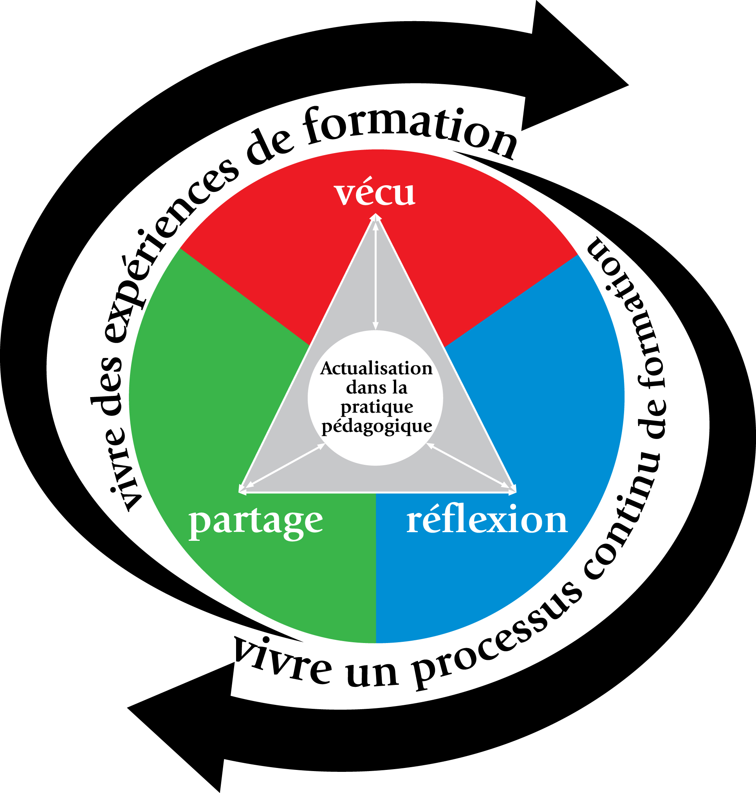

Enjeux de ce type de formation en milieu linguistique minoritaire

Pour plus de renseignements sur ce type de formation du personnel enseignant voir le tableau suivant qui a pour but de mettre en relief les aspects suivants :

La formation devrait | - valoriser les expériences professionnelles;  - accroître le sentiment de compétence, la confiance en soi, la responsabilisation et l’autonomisation;  - élargir et approfondir les expertises.
La formation permettrait | - d’avoir un praticien apprenant;  - de favoriser une culture de praticien réflexif;  - de développer une image du praticien comme un agent de changement;  - de promouvoir chez le praticien un pouvoir d’action.
Les résultats serviraient à | - outiller le personnel enseignant pour qu’il puisse nourrir le cheminement identitaire des élèves;  - créer un climat propice et concevoir des situations d’apprentissage qui permettent aux élèves de développer un rapport positif à soi, à la langue et à la francophonie;  - créer des conditions pour développer chez les élèves la conscience de pouvoir agir dans et sur l’espace francophone d’aujourd’hui et de demain.

Présentation des modules de formation

Deux façons d’organiser les modules de formation sont proposées ci-après :

- selon les composantes de la trousse : chacune d’elles donne lieu à un module de formation;

- selon les exigences du contexte de formation : clientèle, durée et besoins divers de formation (il faudra alors choisir parmi les menus proposés ou créer, en fonction des circonstances particulières, son propre menu de formation).

Modules de formation

module de formation portant sur le document de fondement
Intentions :
- Demander aux participants d’identifier la raison d’être et l’historique du Document de fondement
- Faire explorer le Document de fondement
- Inviter les participants à trouver les approches et la philosophie du document et découvrir les caractéristiques de l’enseignement stratégique
- Faire prendre connaissance aux participants des regroupements de stratégies
Matériel :  - Version imprimée ou cédérom du document de fondement  - Synthèse du document de fondement (voir guide pédagogique)  - Papillons adhésifs  - Activité d’exploration (voir Annexe B) | - Six fiches représentant les principes de la psychologie cognitive  - Tableaux avec des stratégies manquantes (à préparer à l’avance)  - Reproduction des stratégies manquantes (à préparer à l’avance)  - Diagramme de Venn  - Grandes feuilles de papier à afficher et gros crayons-feutres

Vécu (V)  Partage (P)  Réflexion (R)  Actualisation (A) | Activités proposées | Notes au formateur
V  R | 1. Identifier la raison d’être et l’historique du Document de fondement  - Demandez aux participants de réfléchir individuellement sur les défis de l’apprentissage du français en milieu linguistique minoritaire en utilisant un des thèmes suivants : le rendement scolaire, la littératie, la rétention, l’estime de soi, etc.  - Faites entreprendre une activité de type « Carrousel ».  - Invitez les participants à préparer des énoncés sur le thème choisi et à les afficher au mur.  - Demandez aux participants de lire les renseignements sur les autres feuilles affichées et d’ajouter d’autres défis aux autres thèmes.  - Faites lire, à la fin de la rotation du « carrousel », par un membre de chaque équipe (le porte-parole), placé devant une feuille affichée, les défis trouvés. Puis, procédez à une discussion en plénière.  - Faites le lien avec la synthèse du document de fondement dans le guide pédagogique.  - Attirez l’attention des participants sur les paragraphes de la section 1 : La mission de l’école en milieu linguistique minoritaire et Les principes pédagogiques en milieu linguistique minoritaire. Faites-leur constater, après la lecture, en plénière, les ressemblances avec ce qui a été discuté plus tôt et demandez-leur d’ajouter des commentaires supplémentaires. | Durée : 20 min  Matériel : 2, 3, 9  Demandez aux participants d’apporter un petit carnet.
 | Notes personnelles :
V  P  R  A | 2. Explorer le document de fondement  - Option 1 : Activité d’exploration du document de fondement;  - Option 2 : Activité 1 et survol de la table des matières du document de fondement (présentation magistrale). Si cette option est choisie, il n’est pas nécessaire de faire les activités 3, 4 et 5. | Durée : de 1 h 30 à 3 h selon le choix de questions  Matériel : 1, 4  Choisissez les parties de l’activité d’exploration que vous désirez utiliser tout en veillant à ce que chaque chapitre du document de fondement soit couvert.
 | Notes personnelles :
V  P  R  A | 3. Trouver les approches et la philosophie du document  - Présentez les six principes de la psychologie cognitive qui sont à la base du document de fondement :  - Faites concevoir aux participants six exemples d’application des principes dans différentes matières. Faites-les travailler, tout d’abord, en petits groupes, ensuite, faites une présentation en plénière.  - Animez une discussion sur l’actualisation de ces principes dans la pratique de l’enseignement.  - Faites-leur découvrir les composantes de l’enseignement stratégique : présentation et discussion de la pertinence du modèle d’enseignement stratégique (voir le tableau de l’enseignement stratégique). | Durée : 30 min  Matériel : 1, 5 et tableau sur le modèle d’enseignement stratégique  Veillez à ce que les participants s’inspirent des concepts de toutes les matières.
 | Notes personnelles :
V  P  R  A | 4. Prendre connaissance des tableaux des stratégies  - Faites définir, dans un remue-méninges, les trois catégories de stratégies d’apprentissage.  - Faites comparer les définitions données et celles du document.  - Faites un jeu des stratégies manquantes : exercice de regroupement de stratégies en catégories (lecture : socio-affectif, cognitif, métacognitif; écriture : socio-affectif, cognitif et métacognitif).  - Faites choisir un comportement stratégique et l’appliquer dans plusieurs matières ou situations de lecture et d’écriture. Ne pas oublier les apprentissages qui ont lieu aussi en dehors de la classe et aux lectures et écritures occasionnelles. (Voir le module de formation sur les tableaux de stratégies pour approfondir cette composante).  - Faites choisir, en petits groupes, une stratégie socio-affective, une stratégie cognitive et une stratégie métacognitive en lecture et en écriture et inventer deux comportements stratégiques différents de ceux qui apparaissent dans les tableaux. | Durée : 30 min  Matériel : 1, 6, 7  Chapitres 3, 4, 5 du document de fondement  Vous pouvez combiner l’activité d’exploration et cette activité; veillez à éviter les répétitions.  Préparez des banderoles avec des titres pour chaque niveau de stratégies en lecture et écriture.  Préparez un jeu de stratégies manquantes avec la version électronique des tableaux de stratégies du document de fondement.
 | Notes personnelles :
V  P  R | 5. Conclusion : appropriation du document de fondement  - Faites réfléchir, en petits groupes, à la question « Quelles parties du document sont les plus importantes selon vous? »  - Présentez le diagramme de Venn de l’introduction du document de fondement (stratégies, approche psychocognitive, milieu linguistique minoritaire) et discutez de sa pertinence. | Durée : 20 min  Matériel : 8
 | Notes personnelles :

MODULE DE FORMATION PORTANT SUR LES Listes des ressources
Intentions :
- Informer les participants au sujet des ressources existantes et leur en montrer quelques-unes
- Suggérer aux participants une appropriation personnelle des ressources
- Inviter les participants à discuter des ressources qu’ils connaissent déjà et à enrichir les listes
Matériel :  - Projecteur LCD, ordinateur du formateur  - Ordinateurs, accès à l’Internet et cédérom  - Listes des ressources version imprimée pour chaque participant  - Quelques livres mentionnés dans les listes en lecture et en écriture | - Table de présentation pour les livres  - Feuilles lignées, crayons et stylos  - Feuille 8 ½ x 11, crayons et stylos  - Grandes feuilles de papier à afficher et gros crayons-feutres

Vécu (V)  Partage (P)  Réflexion (R)  Actualisation (A) | Activités proposées | Notes au formateur
R | 1. Présentation des ressources  - Présentation magistrale.  - Naviguez dans le cédérom à partir du menu général pour trouver la liste des ressources.  - Présentez les notes explicatives, puis les listes des ressources.  - Passez d’une colonne et d’une catégorie à l’autre et présentez les liens Internet possibles (ministériels et des maisons d’édition); cliquez sur certains d’entre eux pour faire découvrir où ils mènent.  - Ayez aussi les listes des ressources imprimées pour les participants.  - Étalez, sur une table, certaines ressources des listes pour que les participants puissent les feuilleter pendant l’activité ou durant la journée. | Durée : 30 min  Matériel : 1, 2, 3, 4, 5  Attention de ne pas promouvoir une maison de publication plus qu’une autre ou un auteur plus qu’un autre; précisez que les listes ne sont pas exhaustives.  Il serait utile que les participants se soient familiarisés avec d’autres composantes de la trousse telles que le guide pédagogique, les scénarios de modelage ou le document de fondement avant de faire ce module.
 | Notes personnelles :
P | 2. Explorer des ressources  - Faites parcourir aux participants quelques ressources qui ont des scénarios de modelage (p. ex., La trousse d’appréciation de rendement en lecture du CAMEF; La littératie en tête de l’Ontario ou les Banques de stratégies en Alberta) selon le type Groupes-experts :  - Formez différents groupes qui choisissent chacun une ressource différente. Leur laisser le temps de l’explorer (environ 10 à 15 minutes) et d’en ressortir les composantes générales et les points forts de l’approche pédagogique préconisée. Les participants deviennent les « experts » en ce qui concerne cette ressource.  - Formez de nouveaux groupes à partir d’un membre de chaque groupe-expert. Chaque expert présente aux membres de son nouveau groupe la ressource qu’il a explorée au sein de son groupe-expert.  - Étalez, sur une table, certaines ressources de la liste pour que les participants puissent les feuilleter pendant l’activité ou durant la journée. | Durée : 45 min  Matériel : 4, 5, 6  Il faudra de multiples copies des trois ressources suggérées pour que les « experts » puissent les présenter à leur nouveau groupe. On peut choisir d’autres ressources mentionnées sur les listes si elles sont disponibles en quantité suffisante.
 | Notes personnelles :
P  V | 3. Discuter des ressources connues  - Faites choisir aux participants parmi les listes des ressources, un document qu’ils ont déjà utilisé ou lu.  - Demandez-leur de former une équipe avec d’autres personnes qui ont choisi des livres différents et de discuter de leurs ressources.  - Encouragez-les ensuite à parler d’une ressource qu’ils connaissent déjà ou qu’ils utilisent fréquemment, mais qui n’est pas dans les listes (s’il y a assez de participants qui sont familiers avec une ressource sinon, faire cette activité en plénière).  - Invitez les participants à discuter de leurs découvertes à la fin de l’activité. | Durée : 30 min  Matériel : 4  Veillez à travailler au niveau des lectures professionnelles et/ou des ressources pédagogiques qui utilisent l’approche de l’enseignement stratégique et du changement de paradigme au niveau de la littératie.
 | Notes personnelles :
R  P | 4. Regard critique  - Demandez aux participants d’examiner les ressources et de dire pourquoi ce sont des ressources suggérées, plus efficaces pour l’approche préconisée en enseignement.  - Établissez ensemble les critères de ce que l’on croit être une bonne ressource.  - Insistez sur le fait qu’en tant qu’intervenant en éducation, il faut choisir de façon critique et responsable les ressources à utiliser. | Durée : 20 min  Matériel : 4  Pré-requis :  Activités 1, 3
 | Notes personnelles :
 | 5. Passage à l’acte  - Demandez aux participants de dire et de noter par écrit ce qu’ils feront avec ces listes (p. ex., la façon dont ils pourraient les compléter et montrer leurs futures découvertes à leurs collègues [lors des réunions du personnel, sur le babillard professionnel, au moyen de la liste interactive à l’Internet]) et comment ils pourraient se procurer certaines ressources. | Durée : 20 min  Matériel : 6
 | Notes personnelles :
R  P | 6. Enjeux pour le milieu linguistique minoritaire  - Activité de type « Territoire » :  - Chaque équipe de quatre personnes reçoit une feuille rectangulaire divisée en quatre parties avec un cercle au milieu. Invitez chaque membre d’une équipe à écrire dans son « territoire » c’est-à-dire sur une des quatre parties, les éléments qu’une bonne ressource pédagogique doit contenir pour promouvoir l’enseignement des stratégies en lecture ou en écriture en milieu linguistique minoritaire.  - Demandez aux participants de chaque équipe, après cinq minutes, de lire et d’expliquer leurs suggestions. L’équipe choisit parmi toutes les idées celles qu’elle va retenir et un membre de l’équipe les écrit dans le cercle au centre de la feuille. Faites ensuite, en plénière, une mise en commun des idées retenues.  - Notez les idées de chaque équipe sur une grande feuille et incitez les participants à découvrir certains points importants tels que :  - faire jouer à l’élève un rôle actif dans ses apprentissages;  - favoriser les échanges verbaux;  - encourager les élèves à être plus autonomes lors de l’utilisation des outils et des stratégies;  - favoriser le développement de l’estime de soi et l’identité culturelle. | Durée : 45 min  Matériel : 7, 8
 | Notes personnelles :

Module de formation portant sur LES RÉFÉRENTIELS
Intentions :
- Faire découvrir l’organisation et le contenu des référentiels (lecture et écriture)
- Montrer l’importance pour les élèves de disposer de référentiels
- Expliciter le potentiel d’utilisation en classe
- Réfléchir aux façons d’intégrer l’usage des référentiels dans ses pratiques pédagogiques et élaborer des exemples d’intégration
- Réfléchir aux enjeux de l’usage d’un référentiel en milieu linguistique minoritaire

N.B. : les activités proposées ci-dessous peuvent être mises en œuvre pour les deux référentiels (lecture et écriture) simultanément ou porter sur l’un ou sur l’autre
Matériel :  - Référentiel  - Surligneur  - Papillons adhésifs  - Crayons-feutres | - Gabarit vierge  - Portions de référentiel découpées et enveloppes (à préparer à l’avance)  - Grandes feuilles de papier et gros crayons-feutres  - Trousse

Vécu (V)  Partage (P)  Réflexion (R)  Actualisation (A) | Activités proposées | Notes au formateur
P  R | 1. Le référentiel : survol  - Faites prendre connaissance, individuellement, du référentiel en utilisant des éléments organisant le texte tels que :  - Forme : typographie, titre et sous-titre;  - Contenu : catégories de stratégies; stratégies et comportement stratégique; étapes des processus de lecture et d’écriture.  Puis, mise en commun. | Durée : 15 min  Matériel : 1, 2, 3, 4, 8
 | Notes personnelles :
V  P  R | 2. Le référentiel : complémentarité entre stratégies et comportements stratégiques  - Faites utiliser, en triade, le référentiel pour l’une ou l’autre des activités suivantes :  - réassocier, à l’aide des morceaux contenus dans l’enveloppe donnée, les exemples de comportements stratégiques avec leurs stratégies respectives;  - réassocier, à l’aide des morceaux contenus dans l’enveloppe donnée, les stratégies avec leurs exemples de comportements stratégiques correspondants;  - faire justifier les réassociations effectuées et comparer avec le référentiel fourni dans la trousse.  Puis, mise en commun.  - Faites préciser, par équipe, la différence et la complémentarité entre les exemples de comportements stratégiques et les stratégies. Par exemple :  - concrétisation des stratégies en comportements stratégiques;  - contextualisation aux cycles scolaires.  Puis, mise en commun.  - Demandez aux participants, en dyade, de commenter l’usage du pronom personnel « je » dans les énoncés de stratégies et de comportements stratégiques. Pourquoi choisir cette formule?  Puis, mise en commun. | Durée : 30 min  Matériel : 1, 2, 3, 4, 5, 6, 8  Cette activité met en lumière l’importance d’une phase de manipulation en vue d’une appropriation plus en profondeur du référentiel. Imprimez le référentiel destiné au niveau scolaire de ces participants et choisissez une section d’un des référentiels. Gardez le côté gauche (stratégies) intact et découpez en languettes le côté droit (exemples de comportements stratégiques) ou, pour la deuxième activité, gardez le côté droit intact et découpez en languettes le côté gauche. Mettez les morceaux de la même portion d’un référentiel dans une enveloppe pour chaque triade.  Rappelez que les exemples de comportements stratégiques ne servent que de modèles; ils peuvent être modifiés ou plus définis selon la clientèle ou l’année d’étude.
 | Notes personnelles :
V  P  R  A | 3. Le référentiel : utilisation en classe  - Animez une session de partage d’idées sur l’utilisation en classe d’un référentiel.  - Tenez une discussion, par équipe de quatre personnes, sur les deux questions suivantes :  - Pourquoi les élèves devraient-ils avoir en classe un tel référentiel?  - Comment intégrer dans sa pratique pédagogique l’usage d’un tel référentiel?  - Activité de type « Territoire » :  - Divisez une grande feuille en quatre sections égales avec un cercle au centre; attribuez chaque section à un membre de l’équipe. Celui-ci note ses réponses aux questions dans sa section; ensuite, chacun discute de ses réponses et l’équipe compose alors une réponse collective qu’elle écrit dans le cercle.  - Transcrivez sur une grande feuille la réponse collective de l’équipe. Collez les feuilles sur les murs en prévoyant l’espace nécessaire permettant aux équipes d’y avoir accès. Chaque équipe prend connaissance des énoncés produits par les autres équipes et les commente en les annotant.  - Demandez à chaque équipe de reprendre sa feuille maintenant annotée et de reformuler au besoin la réponse collective écrite dans le cercle en tenant compte des annotations des autres équipes.  - Faites une mise en commun et discuter en plénière.  - Prolongement possible : proposez de lire un article portant sur les avantages en terme d’apprentissage, qu’apporte aux élèves l’usage d’un référentiel. | Durée : 30 min  Matériel : 1, 2, 3, 4, 7  Matériel : 7
 | Notes personnelles :
V  P  R  A | 4. Le référentiel : appropriation  - Par l’enseignant :  Proposez de réfléchir individuellement d’après sa pratique pédagogique (p. ex., année d’études, cycle, matière, classe combinée) pour arriver à faire une annotation personnelle du référentiel.  Demandez à l’enseignant de se joindre à une personne qui travaille dans le même contexte que lui, pour partager leurs annotations et modifier les exemples de comportements stratégiques du référentiel de manière à ce qu’ils reflètent les particularités de leur propre contexte.  - Par l’adulte lecteur-scripteur :  Proposez de réfléchir individuellement d’après sa pratique de lecteur-scripteur pour en arriver à faire une annotation personnelle du référentiel. Utilisez des questions telles que : « Les comportements stratégiques proposés correspondent-ils à mon vécu? »; « Y en a-t-il d’autres? »; « Y en a-t-il que je privilégie ou qui sont plus efficaces pour moi? »  Faites échanger, en dyade, les annotations et les constats et faites dire ce que cette appropriation révèle de la personne, de l’unicité, du moi et de l’identité.  - Par les élèves :  Proposez, en triade, de réfléchir sur les avantages que présenterait la création, par tous les élèves, avec l’aide de l’enseignant, d’un référentiel reflétant les besoins de la communauté d’apprentissage que constitue une classe. Discutez, toujours en triade, des conditions nécessaires pour la mise en œuvre d’une telle démarche.  Faites, en plénière, un partage d’idées et en discuter.  - Par l’élève :  Écrivez sur de grandes feuilles à afficher les questions présentées ci-dessous, en mettant une question différente sur chaque feuille. Faites répondre à ces questions, par petits groupes, selon le type « carrousel ». À un signal, chaque équipe se rend à la feuille suivante, répond à la question écrite et ainsi de suite jusqu’à ce que les équipes aient répondu à toutes les questions.  Exemples de questions à inscrire sur les feuilles :  1. Pourquoi est-il nécessaire de donner l’occasion à chaque élève de personnaliser son référentiel? Comment s’y prendre pour que chaque élève puisse personnaliser son référentiel?  - Que suggérer à l’élève pour qu’il personnalise son référentiel?  - Comment le faire concrètement en classe et dans toutes les matières?  - Les obstacles potentiels contrebalancent-ils les avantages réels?  2. Quelles sont les modalités d’appropriation personnelle du référentiel de la part de l’élève?  3. Qu’est-ce que cette personnalisation du référentiel par l’élève révèle à son sujet (p. ex., style d’apprentissage, préférences, forces et défis). L’élève peut ainsi mettre en évidence les stratégies qu’il aime utiliser, celles qui lui sont utiles pour surmonter ses défis, celles sur lesquelles il faut qu’il porte une attention particulière, celles qui l’amènent à découvrir sa voix, etc. | Durée : 2 h 40  Matériel : 1, 2, 3, 4, 7
 | Notes personnelles :
V  P  R  A | 5. Le référentiel : enjeux pour le milieu linguistique minoritaire  - Proposez, en triade, de réfléchir sur les enjeux en milieu linguistique minoritaire de l’appropriation d’un tel référentiel pour  - les contextes scolaires  - les contextes de la vie de l’élève au quotidien (familial, social, avenir professionnel) qui permettent de pratiquer la lecture et l’écriture.  Certains exemples sont présentés ci-dessus :  - le référentiel est un des outils qui sert à approfondir sa compétence en lecture et en écriture;  - la lecture et l’écriture ne sont pas seulement des activités scolaires mais contribuent à la construction de la personne (représentation de la lecture et de l’écriture);  - la langue n’est pas seulement utile lors de la scolarisation mais c’est aussi un outil ou un vecteur qui donne à une personne des compétences en lecture et en écriture (représentation de la langue);  - l’usage, voire la création d’un référentiel s’inscrit dans un cheminement de l’élève qui favorise la responsabilisation et qui vise l’autonomisation;  - l’appropriation d’outils référentiels en lecture et en écriture est un des facteurs favorisant la construction d’un rapport positif à la langue et à soi; ce double rapport est une condition nécessaire à l’affirmation identitaire.  - Proposez de présenter, en équipe, le résultat de cette réflexion sous la forme d’un schéma conceptuel ou de toute autre représentation graphique.  - Faites une mise en commun et discutez en plénière. | Durée : 45 min  Matériel : 1, 2, 3, 4, 7
 | Notes personnelles

Module de formation portant sur LES AFFICHES
Intentions :
- Faire découvrir l’organisation et le contenu des affiches (lecture et écriture)
- Faire valoir l’importance pour les élèves d’être exposés quotidiennement à des affiches pour les activités de lecture et d’écriture
- Expliciter le potentiel d’utilisation en classe des affiches
- Réfléchir aux façons d’intégrer l’usage des affiches dans ses pratiques pédagogiques et élaborer des exemples d’intégration
- Réfléchir aux enjeux de l’usage d’affiches reliées aux pratiques de lecture et d’écriture en milieu linguistique minoritaire

N.B. : les activités proposées ci-dessous peuvent être mises en œuvre pour les deux affiches (lecture et écriture) simultanément ou porter sur l’un ou sur l’autre des sujets
Matériel :  1. Affiches  2. Surligneur  3. Papillons adhésifs  4. Crayons-feutres | 5. Grandes feuilles de papier et gros crayons-feutres  6. Nécessaire pour les arts visuels (p. ex., ciseaux, colle, etc. )  7. Trousse

Vécu (V)  Partage (P)  Réflexion (R)  Actualisation (A) | Activités proposées | Notes au formateur
P  R | 1. Les affiches : survol  - Faites prendre connaissance des affiches individuellement en utilisant des éléments organisant le texte tels que :  - Forme : couleur, typographie, disposition, pictogrammes, titre et sous-titres  - Contenu : stratégies, catégories de stratégies, étapes des processus de lecture et d’écriture  Puis, mise en commun. | Durée : 15 min  Matériel : 1, 3

 | Notes personnelles :
V  P  R  A | 2. Les affiches : utilisation en classe  - Animez une session de partage sur l’utilisation en classe des affiches.  - Faites procéder, par équipe de quatre personnes, à une discussion sur les deux questions suivantes :  - Pourquoi les élèves devraient-ils être exposés à des affiches lors de leurs pratiques de lecture et d’écriture en classe?  - Comment intégrer dans sa pratique pédagogique la présence et l’usage d’affiches?  - Activité de type « Territoire » :  - Divisez une grande feuille en quatre sections égales avec un cercle au milieu. Attribuez chaque section à un membre de l’équipe. Celui-ci note ses réponses à la question dans sa section; ensuite, chacun discute de ses réponses et l’équipe compose alors une réponse collective qu’elle écrit dans le cercle.  - Transcrivez sur une grande feuille la réponse collective de chaque équipe. Collez les feuilles aux murs en prévoyant l’espace nécessaire permettant aux équipes d’y avoir accès. Chaque équipe prend connaissance des énoncés produits par les autres équipes et les commente en les annotant.  - Demandez à chaque équipe de reprendre sa feuille maintenant annotée et de reformuler au besoin la réponse collective écrite dans le cercle en tenant compte des annotations des autres équipes.  - Mise en commun en plénière.  - Prolongement possible : proposez de lire un article portant sur les avantages en terme d’apprentissage, qu’apporte aux élèves l’usage d’affiches. | Durée : 45 min  Matériel : 1, 2, 3, 4, 5
 | Notes personnelles :
V  P  R  A | 3. Les affiches : appropriations  - Proposez, en triade, de réfléchir sur les avantages que présenterait la création d’affiches de ce type, en reflétant les besoins de la communauté d’apprentissage qu’est une classe. Cette création d’affiches pourrait être effectuée individuellement, en équipe ou par la classe entière. Les affiches  - pourraient être réalisées pendant toute l’année scolaire;  - être ajustées au fur et à mesure des pratiques de lecture et d’écriture;  - pourraient exploiter la dimension ludique sous différentes formes telles que : devinettes, rimes, anecdotes, comptines, raps, récits (il était une fois un lecteur qui trouva un coffre de stratégies …); pictogrammes, couleurs, typographie, disposition, collage, peinture, calligraphie, diapositive PowerPoint, mosaïque, projection en continue.  - Faites discuter, toujours en triade, des conditions favorisant la mise en œuvre d’une telle démarche.  - Invitez les participants à réaliser une affiche qui reprend les éléments essentiels de la discussion sous une forme à déterminer : éléments de contenus, formes de discours à choisir, éléments graphiques à sélectionner, etc.  - Animez, en plénière, une discussion sur ce que cette personnalisation des affiches par l’élève révèle à son sujet (p. ex., style d’apprentissage, préférences, forces et défis) et sur le potentiel de compréhension et d’appropriation des stratégies qu’elle revêt pour lui. | Durée : 45 min  Matériel : 4, 5, 6  Les affiches créées ne privilégient pas, à dessein, le texte déclaratif. En effet, une création du genre de celle proposée ci-contre, mobilise le potentiel créatif des arts dans les apprentissages de la lecture et de l’écriture. En d’autres mots, cette création favorise l’appropriation par les élèves des stratégies de lecture et d’écriture parce qu’elle les amène à faire des choix personnels qui relèvent de leurs préférences et qui manifestent leur sens esthétique et les formes de discours qui sont les plus significatives pour eux. Ils s’en souviendront donc davantage.  Il est également intéressant de faire remarquer que cette création porte sur un objet d’apprentissage stratégique de l’élève dans la mesure où il concerne l’autonomisation comme lecteur et scripteur.
 | Notes personnelles :
V  P  R  A | 4. Les affiches en lecture et en écriture : enjeux pour le milieu linguistique minoritaire  - Proposez, en triade, de réfléchir sur les enjeux en milieu linguistique minoritaire de la présence et de l’appropriation d’affiches de stratégies en lecture et en écriture.  Certains exemples se trouvent ci-dessous :  - l’affiche est un des outils qui sert à approfondir ses compétences en lecture et en écriture;  - la lecture et l’écriture ne sont pas seulement des activités scolaires mais contribuent à la construction de la personne (représentations de la lecture et de l’écriture);  - la langue n’est pas seulement utile lors de la scolarisation mais c’est aussi un outil ou un vecteur qui donne à une personne, des compétences en lecture et en écriture (représentation de la langue);  - l’usage, voire la création d’affiches s’inscrit dans un cheminement de l’élève qui favorise la responsabilisation et qui vise l’autonomisation;  - l’appropriation d’outils référentiels en lecture et en écriture est un des facteurs favorisant la construction d’un rapport positif à la langue et à soi; ce double rapport est une condition nécessaire à l’affirmation identitaire;  - l’affiche, en tant que panneau publicitaire, est un des éléments que les élèves rencontrent quotidiennement et qui entraîne un comportement particulier en relation avec son objet : l’analogie avec la lecture et l’écriture pourrait ici très bien fonctionner.  - Proposez de présenter, en équipe, le résultat de cette réflexion sous la forme d’un schéma conceptuel ou de toute autre représentation graphique.  - Faites une mise en commun et discutez en plénière. | Durée : 45 min  Matériel : 1, 2, 3, 4  Cette contextualisation du milieu linguistique minoritaire est nécessaire pour faire valoir les enjeux de l’instrumentation stratégique en lecture et en écriture pour les élèves de ce milieu.
 | Notes personnelles :

Module de formation portant sur LES TABLEAUX DE STRATÉGIES
Intentions :
- Aider les participants à se familiariser avec les tableaux de stratégies
- Faire des liens entre les tableaux et les autres composantes de la trousse
Matériel :  1. Projecteur LCD et ordinateur du formateur  2. Ordinateurs et cédérom de la trousse  3. Tableaux de stratégies, version imprimée, en couleur pour  chaque participant  4. Trousse | 5. Tableaux de stratégies découpés partiellement (à préparer à  l’avance)  6. Grandes feuilles de papier et gros crayons-feutres  7. Livres variés y compris des livres de poésie  9. Papillons adhésifs, trombones, etc.  10. Tableau de stratégies sur transparents et petits crayons à  transparents non permanents

Vécu (V)  Partage (P)  Réflexion (R)  Actualisation A) | Activités proposées | Notes au formateur
P | 1. Présentation des ressources  - Naviguez, dans le cédérom, à partir du menu général pour trouver les tableaux de stratégies.  - Présentez, à l’aide de l’introduction des tableaux de stratégies du guide pédagogique, la logique de construction des tableaux et les liens possibles avec les autres composantes de la trousse.  - Montrez l’utilité des tableaux pour les enseignants de matières spécifiques.  - Discutez avec les participants de l’utilité des tableaux par rapport à toutes les stratégies présentées d’après les couleurs et les temps des processus de lecture et d’écriture, celles qui ont été développées en scénarios de modelage et en vidéo selon certains niveaux scolaires. | Durée : 30 min  Matériel : 1, 2, 3, 4, 5

 | Notes personnelles :
V  P  R | 2. Comprendre l’importance des stratégies socio-affectives pour le milieu linguistique minoritaire  - Activité de type « Carrousel » :  - Choisissez les titres des cinq groupes de stratégies socio-affectives et écrivez-les sur de grandes feuilles affichées au mur. Divisez les participants en cinq équipes. Faites-les circuler d’une feuille à l’autre et donnez-leur quelques minutes pour écrire les défis vécus par les élèves lors de leur travail de classe. Quand ils ont tous examinés les cinq feuilles, revenez en plénière et faites lire tout haut, par chaque porte-parole, la réponse de son équipe.  - Suggérez que pour surmonter ces défis, les stratégies socio-affectives des tableaux sont proposées.  - Demandez, en plénière, quelles stratégies socio-affectives ils pourraient utiliser :  - en écriture : Pour la planification? Pour la rédaction des ébauches? Pour la révision des textes? etc.  - en lecture : Pour préparer la lecture? Pour lire, pour comprendre les textes? etc.  Les participants se rendront compte rapidement que toutes les stratégies socio-affectives peuvent être utilisées lors de chaque étape des processus de lecture et d’écriture. Faites le lien avec les tableaux de stratégies pour montrer que ces stratégies englobantes ne sont pas placées vis-à-vis d’une étape particulière du processus de lecture ou d’écriture. | Durée : 45 min  Matériel : 4, 7, 8
 | Notes personnelles :
V  P | 3. Stratégies cognitives : « Je sais faire »  - Invitez les participants à partager, en dyade, leurs connaissances antérieures sur les différentes étapes des processus de lecture et d’écriture et les stratégies qui s’y rapportent, en complétant un tableau des stratégies cognitives avec les stratégies manquantes sur des bandes de papier.  - Revenir en plénière, vérifier et discuter des réponses.  - Demandez pourquoi pensent-ils que la révision et la correction sont séparées?  - (L’étape de révision est souvent escamotée; il faut lui redonner son importance).  - Demandez pourquoi l’étape de célébration est présente? (Elle est importante en milieu linguistique minoritaire pour développer l’estime de soi et l’identité culturelle).  - Demandez à un participant de choisir une stratégie cognitive en lecture ou en écriture et demandez aux autres personnes d’aller voir le scénario de modelage dans le guide pédagogique (version électronique ou imprimée). Faites le lien avec le titre de la stratégie, les symboles du scénario et la matière scolaire du « Quoi » et de la section du modelage. | Durée : 45 min  Matériel : 5  (Découper une version imprimée pour chaque dyade.)  Demandez aux participants de fermer leur écran ou leur guide pédagogique avant de commencer cette activité.  Préparez à l’avance plusieurs tableaux de stratégies manquantes avec des languettes de stratégies à insérer.
 | Notes personnelles :

P  R | 4. Stratégies métacognitives : « Je pense à ce que j’ai fait ou à ce que je dois  faire »  - Proposez aux participants un projet tel que créer un recueil de cinq poèmes préférés pour chaque équipe. Pour bien orienter la lecture, il faut préciser l’intention de lecture (stratégie cognitive de planification en lecture).  - Invitez les membres de chaque équipe à préciser comment ils vont faire pour réussir leur projet, pour lire en gardant leur intention de lecture en tête, s’ils ont seulement 10 minutes pour avoir un produit fini. Ils écrivent la réponse sur une grande feuille et font l’activité. Ils présentent ensuite, en plénière, leur démarche pour aborder la lecture en fonction de leur intention et comment cela s’est passé. Demandez si leur démarche les a aidés à accomplir la tâche.  - Attirez leur attention sur les stratégies cognitives et métacognitives de planification en lecture afin d’en faire une comparaison pour faire ressortir la raison d’être de l’une et de l’autre.  - Demandez à chaque participant de partager ses réflexions sur l’importance des stratégies métacognitives en milieu linguistique minoritaire (permettre à l’élève de verbaliser ses processus mentaux, de développer son métalangage, de se donner plus de moyens pour se dépanner en cas de difficulté, etc.). | Durée : 30 min  Matériel : 4, 7, 8, 9
 | Notes personnelles :
 | 5. Stratégies métacognitives : Prendre du recul ou prévoir à l’avance  - Demandez aux participants, en dyade, de regarder leurs tableaux de stratégies et d’indiquer à côté de chacune d’elle par une flèche vers la gauche ← si la stratégie demande de jeter un regard sur ce qu’ils ont déjà fait, et de prendre du recul. Leur demander de placer une flèche qui va vers la droite → pour indiquer une stratégie métacognitive qui fait réfléchir à la façon de s’organiser, de se préparer, d’anticiper, et de regarder vers le futur pour être plus efficace. Demandez-leur de faire une flèche vers le bas ↓ pour indiquer une stratégie métacognitive qui leur demande de gérer en cours de route leur comportement comme lecteur ou scripteur.  - Revenez en plénière pour mettre en commun les idées de tous et avoir une compréhension commune des rôles des stratégies métacognitives (utilisez le tableau du formateur pour vous guider). | Durée : 15 min  Matériel : 4, 6, 10
 | Notes personnelles :

Module de formation portant sur LES SCÉNARIOS DE MODELAGE
Intentions :
- Identifier les raisons d’être des scénarios de modelage
- Traiter de l’organisation des scénarios de modelage (composantes, caractéristiques)
- Traiter des étapes de l’enseignement stratégique
- L’importance de la communication orale en milieu linguistique minoritaire
- Modeler quelques scénarios
Matériel requis :  1. Tableaux de stratégies  2. Synthèse du document de fondement  3. Copie d’un scénario de modelage  4. Projecteur LCD et ordinateur du formateur  5. Cédérom de la trousse  6. Grandes feuilles de papier et gros crayons-feutres | 7. Schéma des étapes de l’enseignement stratégique  8. Téléviseur et lecteur de DVD  9. Ordinateurs  10. Trousse  11. Guide pédagogique  12. Calendrier vierge

Vécu (V)  Partage (P)  Réflexion (R)  Actualisation (A) | Activités proposées |  | Notes au formateur
P  R | 1. Identifier les raisons d’être des scénarios de modelage  - Faites procéder, à l’aide d’un remue-méninges, à un retour sur l’enseignement stratégique et les catégories de stratégies (socio-affectives, cognitives, et métacognitives). Prenez des notes pour la discussion en plénière.  - Expliquez les raisons d’être des scénarios. Ces derniers :  - servent de modèle pour enseigner les stratégies;  - sont une façon de présenter une approche que les enseignants peuvent s’approprier et modifier au besoin;  - sont un moyen de guider l’enseignant dans le langage utilisé pour enseigner les stratégies et inciter les élèves à les assimiler;  - aident à développer chez les élèves une plus grande autonomie en leur fournissant des méthodes de travail qui leur permettent d’être plus actifs face à leurs apprentissages.  - Demandez aux participants, à partir de ces raisons, s’ils peuvent concevoir l’importance que cette approche à pour toutes les matières en milieu linguistique minoritaire. Discutez en plénière des idées trouvées. |  | Durée : 30 min  Matériel : 1, 2, 3  Pré-requis : Module du document de fondement et activités 3 et 4
 | Notes personnelles :
R | 2. Faire un survol de l’organisation des scénarios de modelage (composantes, caractéristiques)  - Présentez les différentes sections des scénarios à l’aide d’un scénario annoté (voir Document 1 ci-joint) et faire remarquer celles qui sont constantes et celles qui changent selon la stratégie enseignée. |  | Durée : 20 min  Matériel : 4, 5
 | Notes personnelles :
P  R  V | 3. Traiter des étapes des scénarios de modelage (composantes, caractéristiques)  - Collez au mur de grandes feuilles divisées en deux, avec les titres de différentes parties d’un scénario et des flèches entre chacune d’elles pour montrer le processus linéaire (voir Document 2 ci-joint).  - Invitez les participants, en équipe, à se placer devant une feuille différente et, à l’aide du scénario qu’ils ont en main, à identifier les mots ou les concepts clés de cette étape. Demandez-leur de les écrire dans la section du haut.  - Procédez à une rotation d’équipe, faites-leur maintenant identifier la raison d’être de cette étape et écrire son importance pour le milieu linguistique minoritaire en bas de la feuille.  - Demandez-leur de s’arrêter trois minutes par feuille et de revenir à la feuille initiale. Ils peuvent utiliser une feuille petit format pour noter leurs réflexions.  - Demandez-leur de se réunir en plénière pour discuter en insistant sur l’interdépendance des étapes et l’importance de suivre la démarche de l’enseignement stratégique. |  | Durée : 1 h  Matériel : 3, 6, 7  Si vous voulez faire l’activité de création de scénario plus tard, gardez les grandes feuilles comme rappel pour les enseignants.
 | Notes personnelles :
P  R  V | 4. Vivre un scénario de modelage  - Suggérez aux participants divisés en équipe de modeler une étape du scénario fourni. Laissez-leur 15 minutes pour se préparer.  - Faites présenter, par chaque équipe à tour de rôle et selon la démarche des scénarios, sa partie; le reste du groupe représente les élèves.  - Après la présentation, animez une discussion sur leur vécu, les découvertes et les défis de cette pratique. |  | Durée : 1 h  Matériel : 3, 4, 6  Choisissez des scénarios de niveaux et de matières différentes correspondant à la clientèle de cette formation.
 | Notes personnelles :
 | 5. Observation de vidéos  - Remettez aux participants un scénario avec les étapes principales et pour chaque étape des questions auxquelles ils doivent répondre lors du visionnement (voir Document 3 ci-joint).  - Arrêtez après chaque étape pour partager les constatations en équipe.  - Faites un retour à la fin et veillez à faire ressortir les points suivants :  - le langage employé par l’enseignant pour communiquer ses processus mentaux;  - le transfert de responsabilité de l’enseignant à l’élève pour développer une plus grande autonomie;  - le langage que les élèves s’approprient de plus en plus;  - l’utilisation de la stratégie que l’élève adopte;  - la pertinence de cette démarche pour les élèves en milieu linguistique minoritaire. | Durée : 1 h  Matériel : 3, 6, 8  Choisissez la vidéo du niveau approprié et selon la clientèle visée.
 | Notes personnelles :
P  R  A  V | 6. Créer un scénario  - Invitez, en dyade, les participants à choisir parmi les stratégies qui n’ont pas été encore développées, une qui leur semble plus pertinente pour leur classe et qui pourrait faire partie d’un recueil.  - Remettez aux participants un gabarit (voir Document 4 ci-joint) à adapter pour la stratégie choisie. Ils peuvent le faire à l’ordinateur, le cas échéant.  - Utilisez les grandes feuilles de l’activité 3 pour leur rappeler des éléments importants à insérer et la raison d’être de ceux-ci. Revoyez la moitié des étapes et laissez aux participants le temps de commencer à créer un scénario jusqu’au modelage. Revenez en plénière pour leur faire rappeler, à l’aide des grandes feuilles, le reste des étapes du scénario.  - Demandez aux participants de réfléchir à la pertinence de l’approche de l’enseignement stratégique et de se fixer un but précis à atteindre dans un laps de temps spécifié. Revenez en plénière et échangez les idées sur leur cheminement et sur leurs progrès ainsi que ceux des élèves (leur demander de noter leur plan d’action dans leur petit carnet personnel).  - Remettez aux participants un gabarit vierge pour les encourager à s’approprier la création de scénarios de modelage avec leurs propres suggestions, tout en respectant les informations essentielles.  - Encouragez-les à créer un plan d’action d’école pour assurer une progression logique et systématique chez les élèves.  - Invitez les participants à discuter de la façon de diffuser ces scénarios. | Durée : de 1 à 2 h  Matériel : 1, 3, 9, 10  Vous devriez apporter des livres de littérature enfantine du groupe d’âge approprié pour ceux qui veulent développer des scénarios en lecture.  Reprenez les grandes feuilles de l’activité 3 pour faire les rappels nécessaires avant de commencer la création de scénarios.
 | Notes personnelles :
7. Passer à l’action

- Demandez aux participants, en dyade, de prendre leur guide pédagogique et de mettre des papillons adhésifs sur les pages des scénarios qui s’adressent plus particulièrement à leur niveau, leur matière scolaire ou les besoins de leurs élèves.
- Faites-leur écrire dans le calendrier vierge des prochains mois, le plan d’action pour leur classe pour enseigner ces stratégies particulières.
- Invitez les participants à réfléchir à la façon dont ils pourraient communiquer ces idées à leur école pour créer une démarche collective logique et précise.
 | Notes personnelles :

Document 1
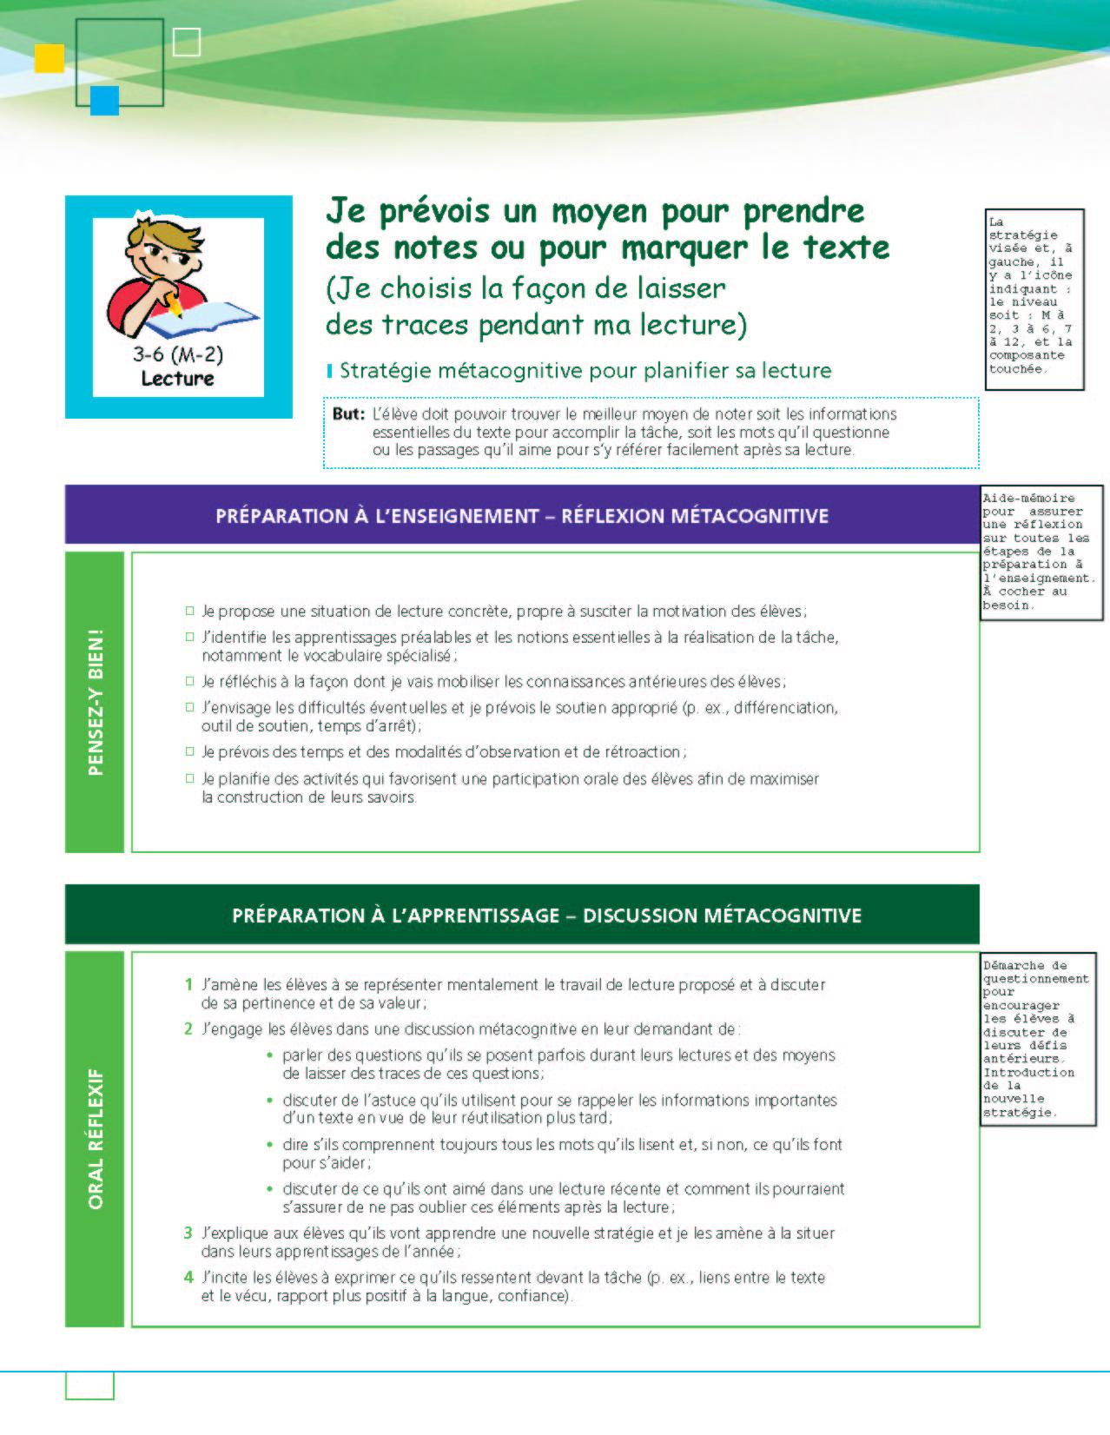
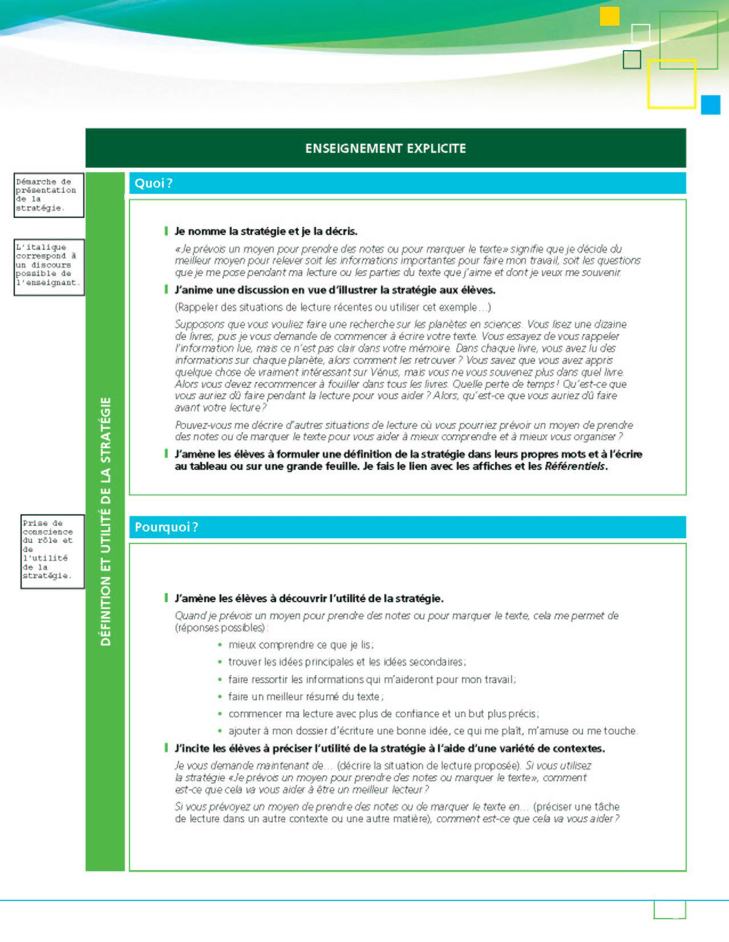
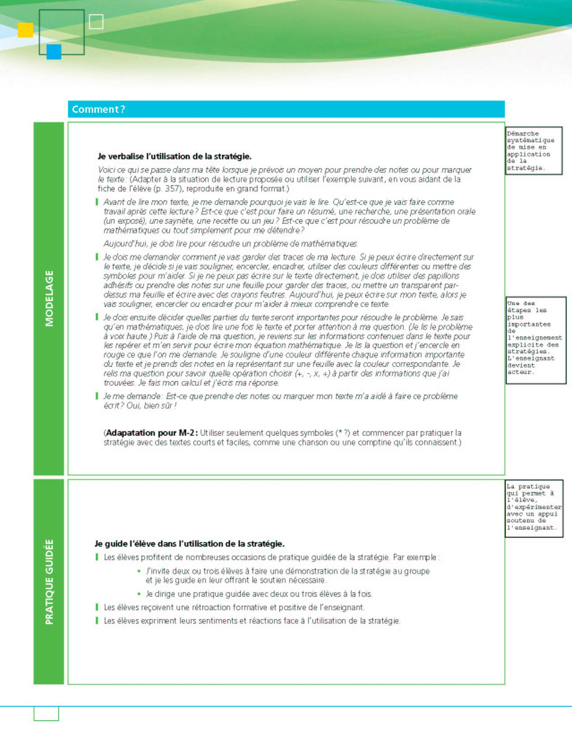
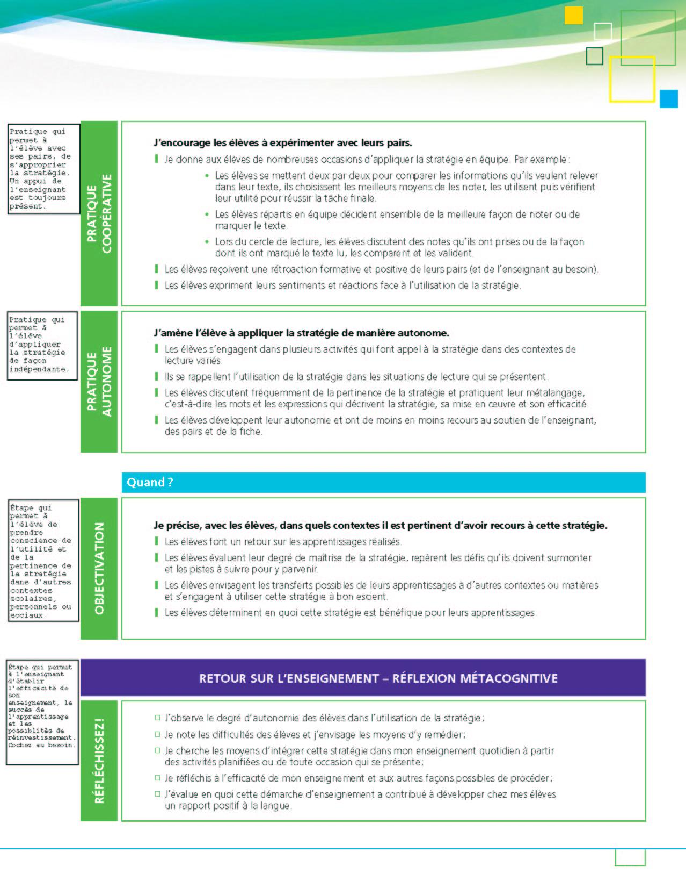
Document 2
Enseignement stratégique
1. Préparation à l’enseignement
Pensez-y bien!

2. Préparation à l’apprentissage
Oral réflextif

3. Quoi?
Définition de la stratégie

4. Pourquoi?
Utilité de la stratégie

5. Comment?
Modelage

Verso

6.Comment?Pratique guidée
7.Comment?Pratique coopérative
8.Comment?Pratique autonome
9.Quand?Objectivation
10.Retour sur l’enseignementRéfléchissez!

Document 3

Visionnement de la vidéo

Préparation à l’enseignement :
Que fait l’enseignant pour se préparer à l’enseignement de la stratégie? Quelles sont ses réflexions métacognitives?

Préparation à l’apprentissage :
Comment l’enseignant prépare-t-il les élèves à l’apprentissage d’une nouvelle stratégie? Quelles sont les réflexions métacognitives des élèves?

Enseignement explicite

Quoi?
Comment l’enseignant amène-t-il les élèves à bien comprendre la stratégie? Que font les élèves pour définir la stratégie?

Pourquoi?
Comment l’enseignant amène-t-il les élèves à découvrir l’utilité de la stratégie?

Comment? - Modelage
Qu’est-ce que l’enseignant dit et fait pour modeler la stratégie? Que font les élèves?

Comment? – Pratique guidée
Que fait l’enseignant pour guider les élèves dans l’utilisation de la stratégie? Que font les élèves?

Comment? – Pratique coopérative
Que font les élèves pour s’entraider dans la maîtrise de la stratégie? Que fait l’enseignant?

Comment? - Pratique autonome
Que font les élèves pour démontrer leur autonomie dans l’utilisation de la stratégie? Que fait l’enseignant?

Quand?
Que disent et font les élèves pour démontrer qu’ils peuvent utiliser la stratégie visée dans diverses situations? Que fait l’enseignant?

Retour sur l’enseignement

Que fait l’enseignant pour réfléchir sur sa pratique et mesurer l’efficacité de son enseignement stratégique?
Document 4
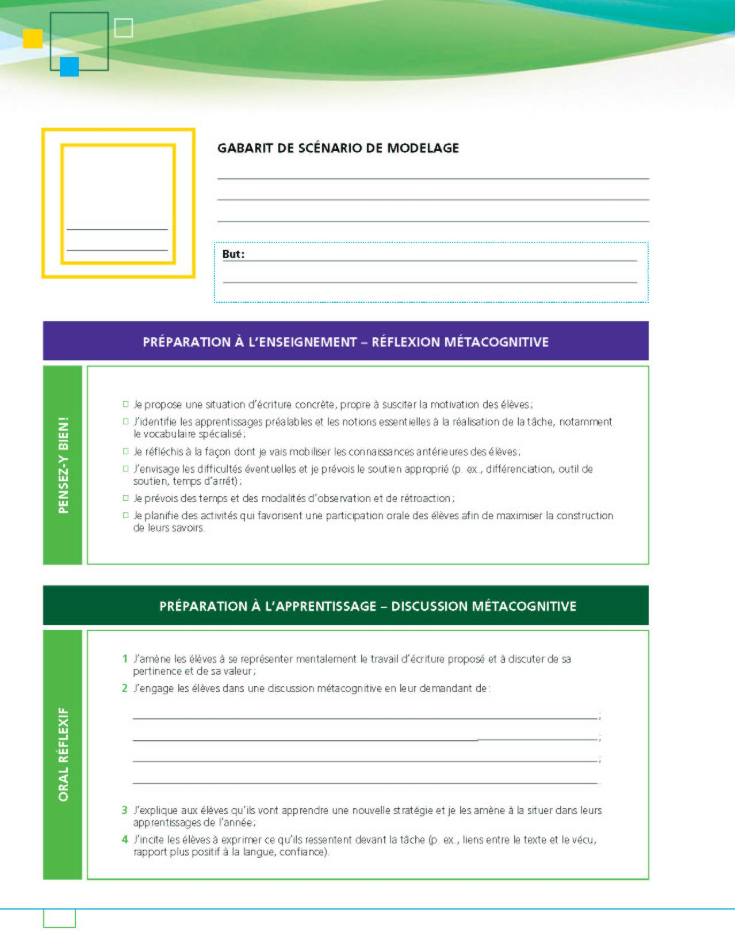
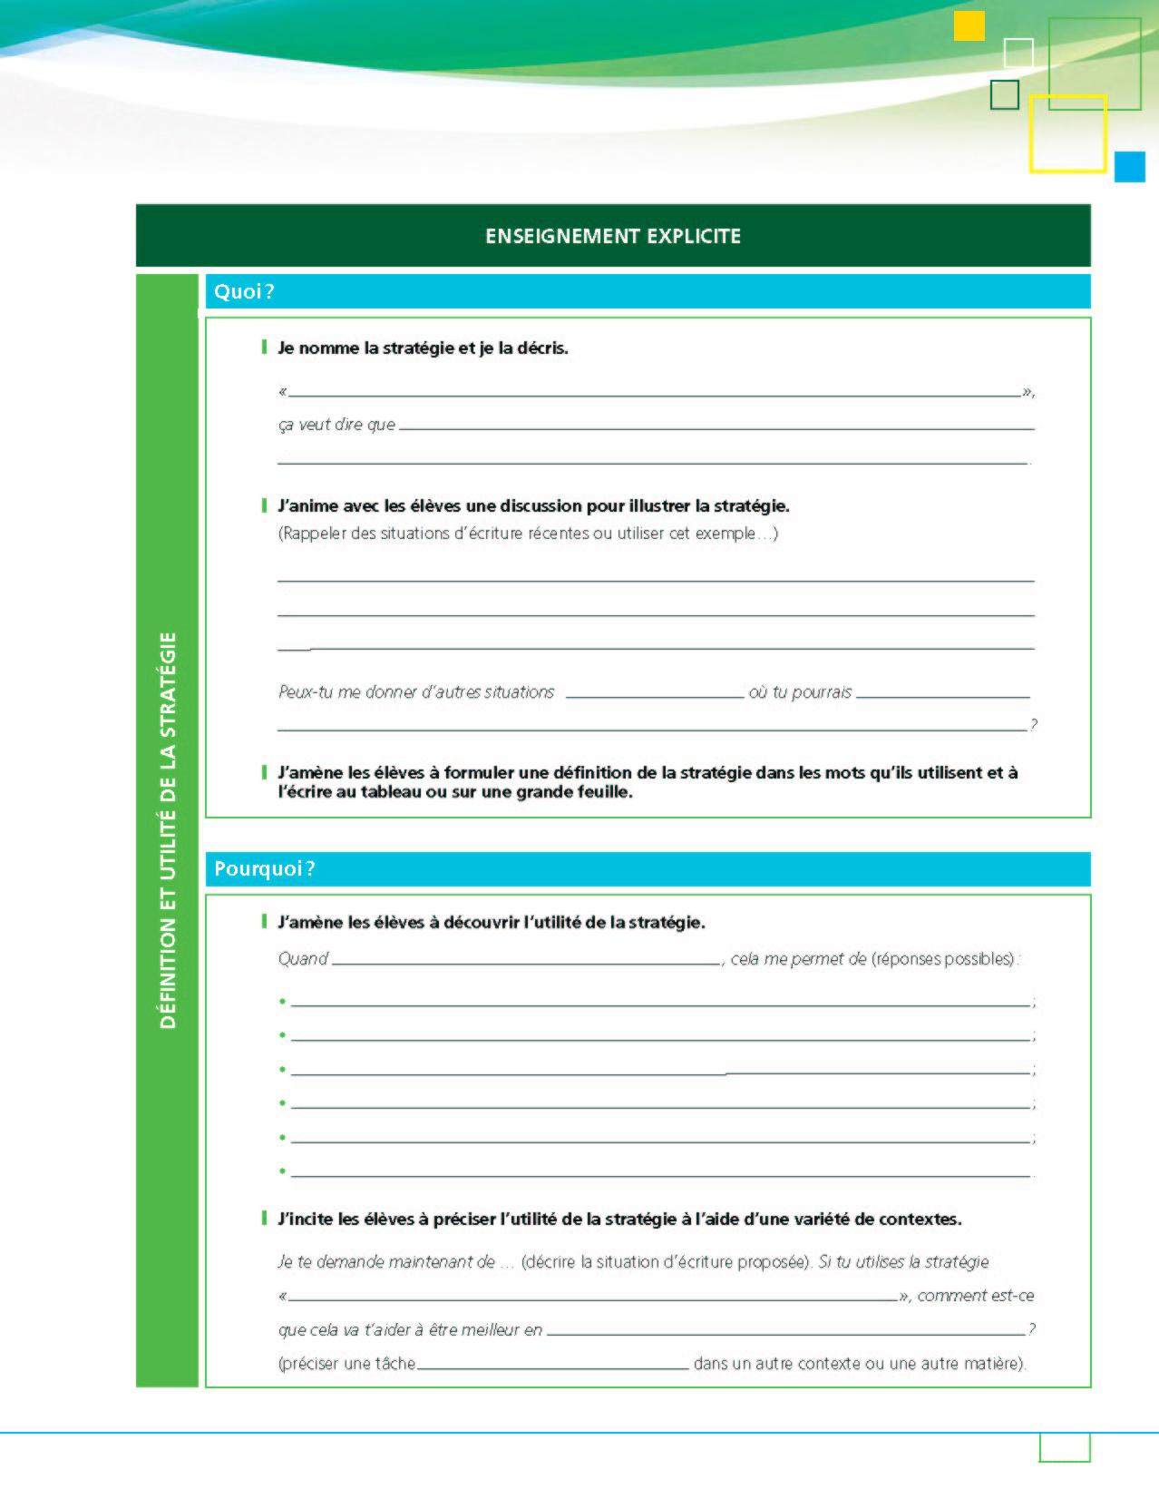
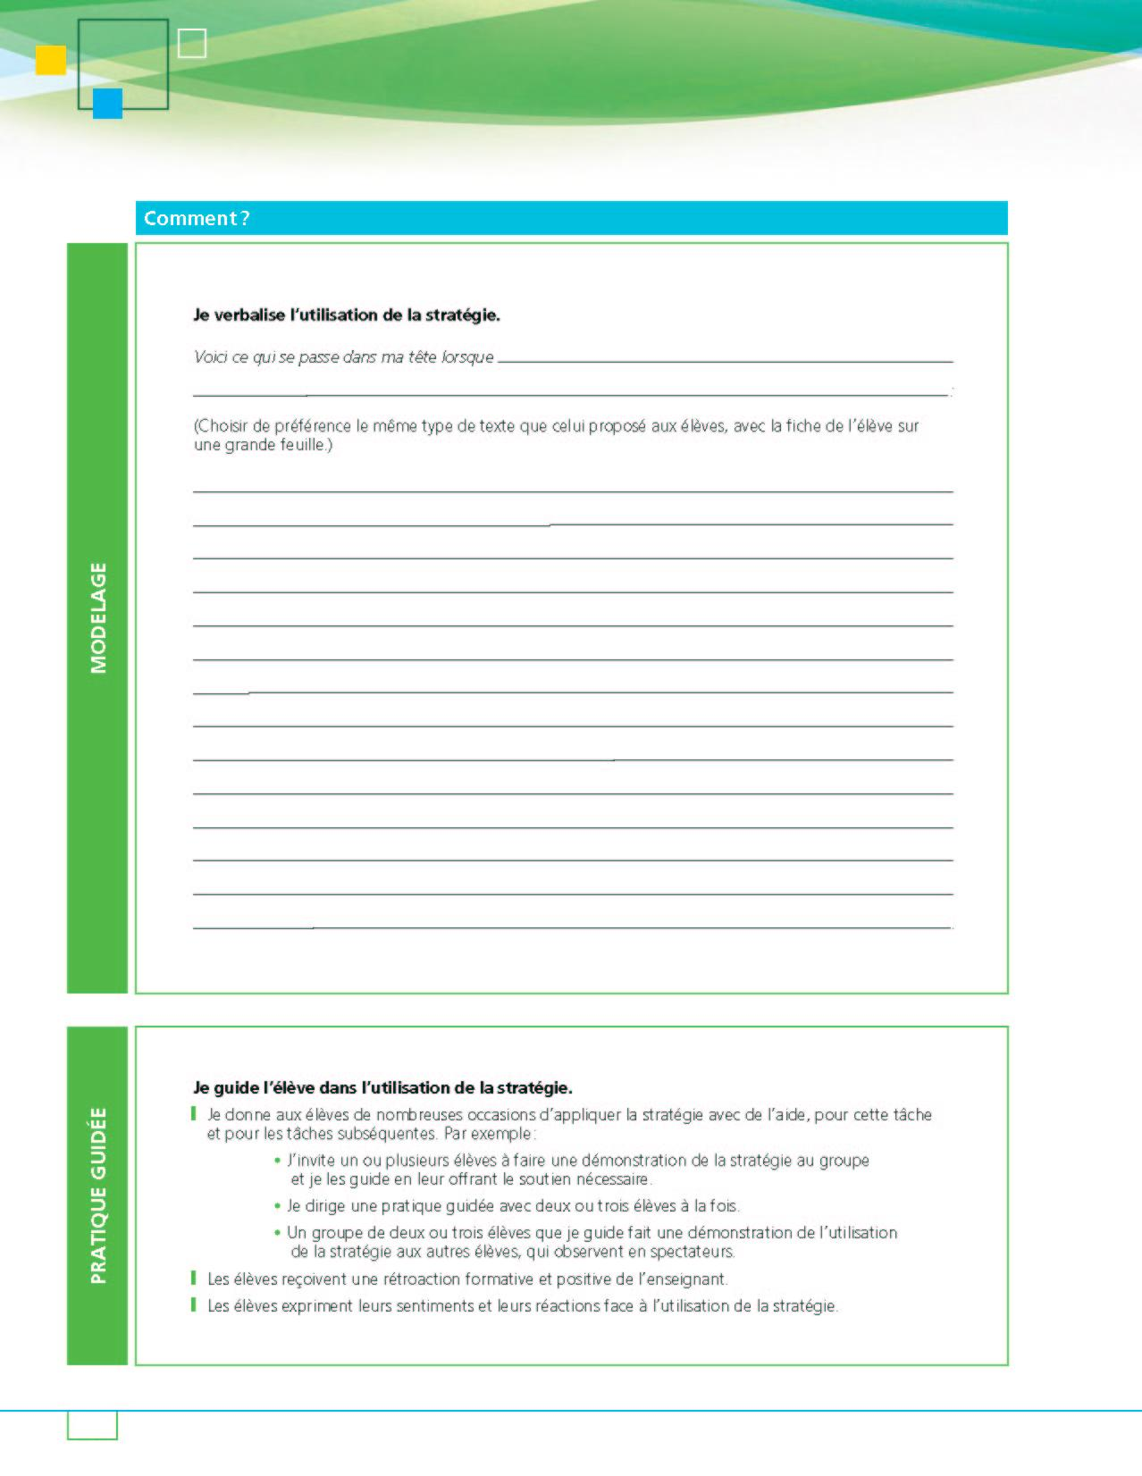
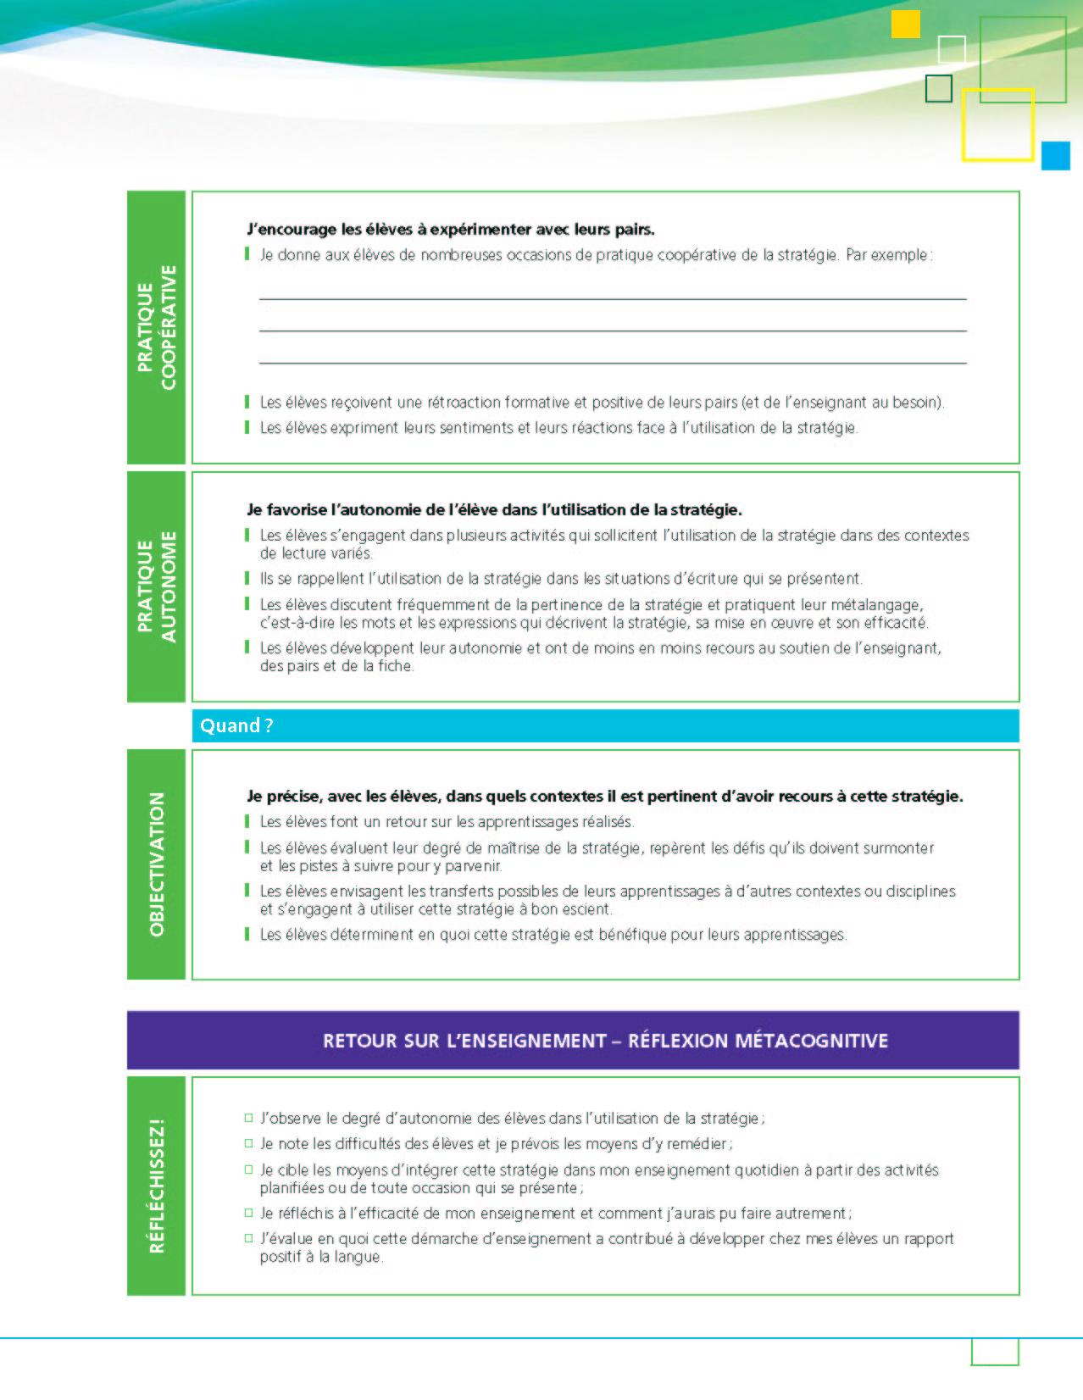
Module de formation portant sur LES CONTINUUMS
Intentions :
- Faire comprendre aux participants que leurs observations servent de base pour diriger leur enseignement
- Utiliser le continuum pour dresser le portrait de chaque élève pour mieux le connaître
- Démontrer aux participants comment agir sur l’apprentissage de leurs élèves (outil diagnostique)

Matériel :  - Projecteur LCD  - Cédérom  - Continuum de votre province ou territoire version imprimée pour chaque participant  - Dossiers d’élèves en lecture et en écriture apportés par les participants (profils, fiches d’observation, etc. ) | - Continuum vierge et enveloppes avec titres et comportements découpés en fonction des diverses phases  - Continuum avec des descriptions de comportements manquantes  - Ordinateur personnel ou accès à une salle d’ordinateurs  - Tableaux de stratégies version imprimée

Vécu (V)  Partage (P)  Réflexion (R)  Actualisation (A) | Activités proposées | Notes au formateur
V  R  P | 1. Qu’est-ce qu’un continuum?  - Établissez une définition individuelle, puis collective, au sein d’un groupe.  - Mettez en commun les définitions des groupes.  - Établissez des liens entre les définitions proposées par les groupes et celle proposée dans l’Introduction aux continuums dans le Guide pédagogique. | Durée : 45 min  Matériel : 1, 2, 7  Veillez à avoir les deux composantes : lecture et écriture.
 | Notes personnelles :
R  P | - Reconstituer le tout  - Étalez, les morceaux de l’enveloppe, puis les participants en petits groupes, tentent de reconstituer un des continuums.  - Comparez le continuum reconstitué de chaque groupe avec le modèle correspondant utilisé par votre province ou territoire;  - Demandez aux participants de discuter de la fonction de cet instrument dans leur pratique pédagogique journalière et de justifier leur réponse;  ou  - Demandez aux participants individuellement ou en équipe, en utilisant un continuum incomplet (préparé d’avance d’après le document utilisé par leur province ou territoire), d’identifier les comportements antécédents et suivants afin de compléter les parties manquantes. Discutez ensuite des choix et comparez-les avec les continuums de leur province ou territoire. Faites observer que certains comportements deviennent plus complexes alors que d’autres, lorsqu’ils sont acquis n’apparaissent plus et de nouveaux comportements viennent s’y ajouter. | Durée : 45 min  Matériel : 3, 5, 6
 | Notes personnelles :
P  R | 3. Études de cas fictifs en lecture (voir document Études de cas à la fin de ce module)  - Faites lire, en petits groupes, le profil de l’élève, en discuter puis le situer sur le continuum;  - Faites discuter, en petits groupes, du placement de l’élève sur le continuum en fonction des comportements observés;  - Faites déterminer, en petits groupes, quelles pistes d’intervention seraient les plus pertinentes pour faire progresser l’élève;  - Faites examiner, individuellement ou en petits groupes, les tableaux de stratégies et identifier lesquelles pourraient faire l’objet d’un enseignement explicite;  - Faites récapituler et partager, en plénière, les suggestions dans le but de maximiser l’usage d’un continuum en classe (planification, évaluation formative, évaluation de l’apprentissage). | Durée : 45 min  Matériel : 3, 8

 | Notes personnelles :
V  P  R  A | 4. Choisir des pistes d’enseignement  - Demandez aux participants d’examiner, individuellement, le dossier d’un élève de leur classe;  - Faites cocher, sur le continuum, les comportements observés qui permettent de situer l’élève dans son développement comme lecteur ou scripteur;  - Invitez les participants, en petits groupes, à discuter des raisons pour lesquelles ils ont coché certains comportements;  - Proposez, en petits groupes, un partage d’idées sur des pistes d’intervention qui seraient les plus pertinentes pour faire progresser leurs élèves;  - Faites examiner, individuellement ou en petits groupes, les tableaux de stratégies et faites identifier aux participants lesquelles pourraient faire l’objet d’un enseignement explicite. | Durée : 45 min  Matériel : 3, 4, 8  Les participants auront déjà reçu une introduction aux tableaux des stratégies du guide pédagogique.  Après avoir situé ses élèves sur le continuum, l’enseignant pourra planifier son enseignement explicite selon les besoins individuels, de petits groupes ou de la classe entière.
 | Notes personnelles :

Études de cas

Étude de cas 1

Profil d’un élève de 8 ans (lecture)

Sylvie aime lire des livres sur les chiens qui contiennent beaucoup d’images et peu de texte. Dans ses moments libres, elle semble toujours avoir un petit livre en main qui a un niveau de difficulté du niveau 10 environ. Elle porte beaucoup d’attention aux images en ignorant souvent les titres, les sous-titres et les encadrés.

Sylvie lit de façon fluide mais s’arrête souvent sur des mots plus longs pour les découper en morceaux sans prendre le temps de les reconstituer. Lorsqu’elle lit, elle s’arrête souvent pour parler des petits détails du livre, particulièrement si c’est au sujet des chiens. Elle semble avoir de la difficulté à ressortir l’essentiel car elle s’attarde aux détails. Elle a alors de la difficulté à se rappeler des textes ou à trouver l’idée principale.

Étude de cas 2

Profil d’un élève de 13 ans (lecture)

François aime lire des bandes dessinées et des documentaires. Il faut vraiment le motiver pour choisir un roman ou un texte poétique car le langage figuratif ne semble pas beaucoup l’intéresser. Il peut cependant lire des romans plus simples si la lecture se fait par étapes.

Sa lecture, pour la plupart, est fluide; il saute cependant des mots, ce qui ne crée pas pour lui, un bris de compréhension. Lorsque je lui parle de la façon dont il lit, François explique qu’il a tout de même compris et que cela n’a pas d’importance. En fait, François peut faire des analyses et des résumés de roman assez exacts. Pour le texte informatif, il utilise la plupart des supports visuels pour appuyer sa compréhension. Par contre, il lit trop rapidement et manque souvent les marqueurs de relation qui indiquent des transitions dans le texte ou des liens de cause à effet, des comparaisons, contrastes, etc. Donc, il a de la difficulté à analyser les textes.

Module de formation portant sur LES DÉPLIANTS AUX PARENTS
Intentions :
- Montrer une façon de présenter le dépliant aux parents (voir le document d’appui à la fin de ce module)
- Faire connaître le contenu du dépliant
- Faire la distinction entre l’utilisation de ce dépliant comme « agent de promotion » des stratégies en lecture et en écriture et comme agent de « réflexion » sur le rôle de parents « engagés »
- Sensibiliser les enseignants à l’importance de travailler avec les parents
Matériel :  - Projecteur LCD  - Cédérom de la trousse  - Ordinateurs pour les participants | - Dépliants en version imprimée  - Référentiels de lecture et d’écriture  - Papillons adhésifs  - Grandes feuilles de papier et gros crayons-feutres

Vécu (V)  Partage (P)  Réflexion (R)  Actualisation (A) | Activités proposées | Notes au formateur
R  P | 1. Présentation du dépliant  - Utilisez le cédérom de la trousse pour montrer la façon de naviguer à partir du menu général afin de trouver les dépliants français.  - Aidez les participants à naviguer dans le dépliant et à en sortir les différentes sections. | Durée : 30 min  Matériel : 2, 3
 | Notes personnelles :
R  P  V | 2. Divers aspects des dépliants  - Animez une discussion en utilisant les questions suivantes :  - Pourquoi avoir des dépliants dans les deux langues?  - Quelles sont les différences et les similarités entre les dépliants M-6 et 7-12?  - Quels sont les différents moments d’intervention pour les parents (avant, pendant, après) en lecture et en écriture? | Durée : 30 min  Matériel : 2, 3, 4
 | Notes personnelles :
R  P | 3. Questionnement sur les stratégies  - Amenez les participants à trouver les questions qui appartiennent à chacune des trois grandes catégories de stratégies (socio-affectives, cognitives et métacognitives);  - Faites-les ensuite récapituler en petits groupes;  - Demandez-leur, en petits groupes, d’essayer d’associer les questions à certaines stratégies du référentiel (de 3-6).  - Revenez en plénière et faites-leur partager les idées; complétez ou rectifiez les réponses aux besoins. | Durée : 30 min  Matériel : 4, 5, 6
 | Notes personnelles :
R  P | 4. Implication des parents  - Proposez aux participants de discuter :  - des avantages d’avoir des parents impliqués dans l’apprentissage de leurs enfants;  - du rôle du foyer sur l’apprentissage des enfants (voir la section « En tant que parent, je …. »);  - Attirez leur attention sur la première section du dépliant en haut à gauche et invitez-les à créer un inventaire exhaustif des autres choses que l’on écrit ou lit dans la vie de tous les jours. Demandez aux participants de noter leurs idées, une idée par papillon adhésif.  - Parlez des différents types de texte et de l’intention de communication qui y est reliée (p. ex., texte d’opinion – l’intention est de convaincre). Leur faire écrire ces titres sur de grandes feuilles et les coller au mur. Invitez les participants à aller chercher leurs papillons adhésifs respectifs et à les recoller sur les nouvelles feuilles. Demandez-leur de regarder les autres feuilles pour voir différentes idées.  - Demandez aux participants de lire la section gauche du dépliant et d’encercler trois choses importantes qu’ils font déjà en tant que parent ou intervenant en éducation. Demandez-leur de discuter de cette information avec leur voisin immédiat de gauche ou de droite. Incitez-les à en parler lors de leur session d’information avec les parents. | Durée : 45 min  Matériel : 4, 7
 | Notes personnelles :
P  A | 5. Partage avec les parents  - Animez une discussion à partir de la question : « Comment allons-nous transmettre notre message sans effrayer et sans aliéner les parents? »  - Trouvez et notez ensemble certains principes importants à considérer tels que :  - valoriser ce qui est déjà fait;  - parler de la complémentarité des parents en tant que modèles;  - insister sur le fait qu’ils contribuent et que le transfert se fait, indépendamment de la langue;  - faire remarquer que le dépliant est un outil pour les guider dans leurs échanges avec leurs enfants.  - Invitez les participants à créer leur propre plan d’action personnel en se demandant :  - À quel moment le présenter?  - Quel travail doit être fait en classe avec les élèves avant de le présenter aux parents? | Durée : 30 min  Matériel : 7

Notes personnelles :

DOCUMENT D’APPUI POUR LA SOIRÉE ENSEIGNANT-PARENTS portant sur LE DÉPLIANT AUX PARENTS
Intentions :
- Aider les parents à explorer le rôle qu’ils ont à jouer dans la vie scolaire de leurs enfants
- Amener les parents à prendre connaissance des stratégies qui encouragent les enfants à valoriser la lecture et l’écriture
- Inviter les parents à montrer de l’intérêt envers les projets de lecture et d’écriture de leurs enfants
- Encourager les parents à créer un environnement familial et communautaire propice au développement de l’identité francophone de leurs enfants
Matériel :  - Questions sur bandes de papier  - Grandes feuilles de papier et gros crayons-feutres  - Dépliants aux parents version imprimée | - Surligneurs et stylos  - Transparents des deux sections du document de fondement mentionnées dans l’activité 5 et rétroprojecteur

Vécu (V)  Partage (P)  Réflexion (R)  Actualisation (A) | Activités proposées | Notes à l’enseignant
V  P  R | - Discussion générale traitant de l’importance de la lecture et de l’écriture  - Divisez les parents en petits groupes.  - Donner une ou deux questions différentes à chaque groupe. Le porte-parole de chaque groupe viendra ensuite lire la question et les éléments de réponses discutés :  - Quelle importance a la lecture et l’écriture dans nos vies?  - En tant que parent, où, quand et pourquoi écrivons-nous ou lisons-nous?  - Pour nos enfants quelle importance a la lecture et l’écriture?  - Où, quand et pourquoi écrivent-ils et lisent-ils?  - Comment pouvons-nous faciliter l’apprentissage de la lecture et de l’écriture à la maison?  - Comment peut-on influencer positivement l’attitude de nos enfants en ce qui concerne la lecture et l’écriture?  - Quelle est la perception générale du rôle des parents par rapport à l’apprentissage de la lecture et de l’écriture de leurs enfants? | Durée : 30 min  Matériel : 1

R | - Remue-méninges : Que faisons-nous avec nos enfants afin qu’ils valorisent la lecture et l’écriture?  - Dressez un remue-méninges à l’aide de grandes feuilles.  - Remettez le dépliant aux parents. Demandez-leur de comparer la liste du remue-méninges avec la liste du côté gauche du dépliant aux parents.  - Discutez des différents moments d’intervention possible qu’ils peuvent mettre en œuvre en tant que parents.  - Encouragez les parents à développer leur propre réseau. | Durée : 30 min  Matériel : 2, 3
V  P  A | - Annotations personnelles et discussions en dyade  - Comment pouvez-vous montrer votre intérêt à l’égard des tâches de votre enfant?  - Questionnez-vous vos enfants sur la tâche à accomplir?  - Quelles suggestions du dépliant sont déjà présentes dans mes expériences avec mon enfant? Mettre une étoile à côté. Lesquelles sont nouvelles pour moi? Mettre un point d’interrogation à côté.  - Y a-t-il une ou deux suggestions trouvées dans le dépliant que vous aimeriez mettre en œuvre avec votre enfant? Les surligner.  - Indiquez-leur qu’ils viennent d’utiliser une stratégie de lecture en annotant leur texte.  - Encouragez, les parents à partager, en dyade, leurs expériences, leurs difficultés et réussites. | Durée : 30 min  Matériel : 3, 4
R | - Modelage  - Utilisez, pour chaque groupe de parents, la stratégie qui correspond au niveau scolaire de leurs enfants; leur faire expérimenter l’enseignement stratégique d’un scénario de modelage;  ou  - Faites jouer à un parent le rôle d’un enfant et modeler une session de devoirs à la maison en vous inspirant du dépliant aux parents pour questionner et aider l’enfant. | Durée : Option 1 : 45 min  Option 2 : 10 min  Matériel : 3 et tout autre matériel nécessaire pour le modelage de la stratégie ciblée

 | - Conclusion  - Mettez en évidence les deux mandats, scolaire et culturel, de l’école francophone en vous inspirant des sections : La mission de l’école en milieu linguistique minoritaire et Les principes pédagogiques en milieu linguistique minoritaire du document de fondement.  - Avec l’école, les parents ont un rôle important à jouer sur le développement académique de leurs enfants.  - Les parents ont un rôle crucial et fondamental dans le développement identitaire et culturel francophone de leurs enfants.  - Les remercier d’avoir pris le temps de venir à la soirée et d’échanger leurs expériences. | Durée : 15 min  Matériel : 6
 | Notes personnelles :

Suggestions de menus de formation

La présente section propose des idées de menus de formation.

Autant les modules de formation qui précèdent portent sur les composantes de la trousse et présentent des suggestions destinées à faciliter leur assimilation, autant les menus de formation tiennent compte des conditions dans lesquelles se fera la formation ainsi que de la clientèle, de la durée et des besoins divers de formation.

Par conséquent, quatre menus sont proposés :

- un menu, d’une durée d’une heure environ, présenté sur PowerPoint, pouvant servir pour faire un survol général de la trousse auprès de clientèles diverses; (voir Annexe A)
- un menu, d’une durée d’une journée, destiné à une clientèle spécifique : le personnel cadre d’un conseil ou d’une division scolaire francophone et le personnel de direction d’une école francophone;
- un menu, d’une durée de quatre journées, destiné à une clientèle spécifique : les enseignants (suivi de suggestions d’éléments pour deux journées);
- un menu, d’une durée d’une journée, destiné à une clientèle spécifique : des personnes qui ont été désignées pour redonner, dans leur contexte professionnel, la formation reçue. On appelle parfois cette activité « la formation des formateurs ».

Ces quatre menus de formation ne sont que des exemples qui sont proposés pour faciliter la mise en œuvre de la trousse de formation. Ces suggestions peuvent également servir à inspirer la création d’autres menus de formation, en fonction des circonstances particulières qui peuvent se présenter lors de la formation.

Menu de formation destiné à une clientèle spécifique : le personnel cadre d’un conseil ou d’une division scolaire francophone et le personnel de direction d’une école francophone
Intentions :  - Situer la trousse de formation : contexte et fonction  - Présenter une vue d’ensemble du contenu de la trousse  - Montrer l’importance des contextualisations en milieu linguistique minoritaire qui ont été apportées dans la trousse : nécessité et enjeux  - Présenter le type de formation contenu dans la trousse et ses enjeux en milieu linguistique minoritaire  - Faciliter la mise en œuvre de la trousse | Durée de la formation :  1 journée
Matériel requis :
1. Trousse de formation : l’intégralité des composantes
2. Projecteur LCD et ordinateur
3. Grandes feuilles de papier
4. Papillons adhésifs

Vécu (V)  Partage (P)  Réflexion (R)  Actualisation (A) | Activités proposées | Notes au formateur
V  P  R | - Mettre la trousse de formation en contexte et en présenter brièvement le contenu  - Faites réfléchir les participants sur les défis en lecture et écriture en milieu linguistique minoritaire; centrez la discussion sur l’importance, pour les élèves, de disposer d’un répertoire de stratégies en lecture et en écriture pour devenir des lecteurs et des scripteurs autonomes; faites ressortir l’enjeu de cette instrumentation stratégique en milieu linguistique minoritaire.  - Présentez le contexte de production de la trousse en vous appuyant sur les documents pertinents de la trousse (p. ex., introduction au plan de formation).  - Présentez une vue d’ensemble du contenu de la trousse, en vous appuyant, ici aussi, sur les documents pertinents de la trousse : composantes et organisation matérielle.  - Faites un survol de chacune des composantes; invitez les participants à noter, au fur et à la mesure, leurs observations et commentaires sur les composantes et leur utilité; mise en commun de ces notes une fois le survol achevé.  - Animez une discussion sur la raison d’être d’une telle trousse de formation pour les intervenants pédagogiques en milieu linguistique minoritaire. | Durée : 1 h 30  Matériel : 1, 2, 3
 | Notes personnelles :
V  P  R | - Examiner certaines composantes stratégiques de la trousse  - Regardez la composante Document de fondement en utilisant le document Une synthèse du document de fondement et les Tableaux des stratégies.  - Faites lire le document de synthèse en proposant l’intention de lecture suivante : « en quoi les informations présentées dans ce document sont-elles particulièrement importantes? »  - pour développer, chez les élèves, des lecteurs et des scripteurs compétents et autonomes?  - pour développer, chez les élèves, le goût de lire et d’écrire?  - pour les intervenants pédagogiques en milieu minoritaire?  - Faites une mise en commun, partagez et discutez des idées.  - Examinez le tableau des stratégies pour :  - établir en quoi consiste une stratégie en lecture et en écriture;  - faire trouver la différence entre les trois catégories de stratégies;  - montrer l’importance d’enseigner de telles stratégies en milieu linguistique minoritaire.  - Suscitez des réactions, en particulier quant aux implications pédagogiques reliées à ce tableau. Faites une mise en commun, partagez et discutez des idées.  - Examinez les scénarios de modelage. Regardez d’abord le tableau Modèle de l’enseignement stratégique présenté dans la synthèse du document de fondement. À partir de la description de chacune des étapes du modèle, faites expliciter la progression des étapes ainsi que le but ultime vers lequel converge le modèle; faites commenter les rôles respectifs de l’enseignant et de l’élève.  - Présentez ensuite un scénario de modelage, en vous appuyant sur le module de formation portant sur les scénarios de modelage (particulièrement les activités 1, 2 et 5) et en faisant visionner une vidéo (voir DVD « Je me crée des images mentales »)  - Faites commenter la démarche pédagogique mise en œuvre; faites trouver la pertinence d’une telle démarche pour l’enseignement de la lecture et de l’écriture en milieu linguistique minoritaire. | Durée : 2 h  Matériel : 1, 2, 3
 | Notes personnelles :
V  P  R | - Présenter la conception de la lecture et de l’écriture préconisée dans la trousse de formation  - Faites trouver, suite au visionnement de la vidéo et après la lecture ou relecture des sections appropriées de la synthèse du document de fondement  - quelques mots clés qui caractérisent la conception de la lecture et de l’écriture retenue dans la trousse de formation;  - la raison pour laquelle il est nécessaire d’envisager, en milieu linguistique minoritaire, la lecture et l’écriture comme n’étant pas seulement des dimensions essentielles d’une compétence à la fois communicationnelle et académique mais également des moyens importants pour stimuler un rapport positif à la langue française;  - les conditions pédagogiques favorisant un apprentissage significatif de la lecture et de l’écriture : pertinence, sens, plaisir, outillage, etc. | Durée : 30 min  Matériel : 1, 3
 | Notes personnelles :
V  P  R  A | - La mise en œuvre de la trousse : formation et modalités  - Présentez, en deux parties, le type de formation préconisé dans la trousse :  - animez une discussion sur la formation des intervenants en milieu linguistique minoritaire : nature et enjeux;  - comparez les résultats de cette discussion avec la vision de la formation préconisée dans la trousse telle que présentée dans la section « Introduction » du plan de formation : partage, vécu, réflexion, actualisation.  - Invitez les participants à élaborer un plan permettant de mettre en œuvre la trousse de formation : durée, modalités, implications administratives, financières et autres, rôle du personnel cadre ou de la direction d’école, engagement du conseil ou de la division scolaire, de l’école, etc.  - Faites une mise en commun, partagez et discutez des idées.  - Animez une discussion sur la pertinence, pour l’intervention pédagogique en milieu linguistique minoritaire, de ce genre d’outil de formation. | Durée : 1 h 30  Matériel : 1, 2, 3
 | Notes personnelles :

Menu de formation destiné à une clientèle spécifique : les enseignants
Intentions :  - Situer la trousse de formation : contexte et fonction  - Favoriser une appropriation des contenus de la trousse et en faire saisir pleinement l’importance  - Montrer l’importance des contextualisations en milieu linguistique minoritaire qui ont été apportées dans la trousse : nécessité et enjeux  - Examiner des façons d’intégrer le contenu de la trousse dans les pratiques pédagogiques et en élaborer des exemples  - Réfléchir à l’intervention pédagogique en milieu linguistique minoritaire : enjeux et modalités | Durée de la formation :  Quatre journées  Vous pouvez les répartir sur une année scolaire  (de préférence avec le même groupe d’enseignants pour les quatre journées)  Voir, en fin de menu, la note au formateur ainsi que les éléments proposés pour construire un menu de formation de deux journées.
Matériel requis :
- Trousse de formation : l’intégralité des composantes
- Projecteur LCD et ordinateur
- Grandes feuilles de papier
- Papillons adhésifs

Vécu (V)  Partage (P)  Réflexion (R)  Actualisation (A) | Activités proposées | Notes au formateur
Première journée | Mettre la trousse de formation en contexte et présenter brièvement le contenu  - Faites réfléchir les participants sur les défis en lecture et écriture en milieu linguistique minoritaire; partagez quelques pratiques pédagogiques qui donnent des résultats positifs voire prometteurs; centrez la discussion sur l’importance, pour les élèves, de disposer d’un répertoire de stratégies en lecture et en écriture pour devenir des lecteurs et des scripteurs autonomes; faites ressortir l’enjeu de cette instrumentation stratégique en milieu linguistique minoritaire, à savoir : il ne suffit pas que les élèves lisent ou écrivent souvent des textes significatifs pour eux; il importe aussi que, lors de ces pratiques de lecture et d’écriture, ils acquièrent des stratégies pour devenir autonomes dans leur lecture et leur écriture, qui sont des outils qui les aident à développer un sentiment de compétence dans ces deux domaines.  - Présentez le contexte de production de la trousse en vous appuyant sur des documents pertinents de la trousse (p. ex., introduction au plan de formation).  - Présentez une vue d’ensemble du contenu de la trousse, en vous appuyant, ici aussi, sur des documents pertinents de la trousse : composantes et organisation matérielle.  - Faites un survol de chacune des composantes; invitez les participants à noter, au fur et à mesure, leurs observations et commentaires sur les composantes et leur utilité; faites une mise en commun de ces notes une fois le survol achevé. | Durée : 1 h 30  Matériel : 1, 2, 3
V  P  R |  | Durée : 1 h 30  Matériel : 1, 2, 3
 | Notes personnelles :
V  P  R | Examiner certaines composantes stratégiques de la trousse  - Examinez la composante Document de fondement en utilisant le document Une synthèse du document de fondement et les Tableaux des stratégies.  - Faites lire le document de synthèse en proposant l’intention de lecture suivante : « en quoi les informations présentées dans ce document sont-elles particulièrement importantes? »  - pour développer, chez les élèves, des lecteurs et des scripteurs compétents et autonomes?  - pour développer, chez les élèves, le goût de lire et d’écrire?  - pour les intervenants pédagogiques en milieu minoritaire?  - Faites une mise en commun, partagez et discutez des idées.  - Examinez le tableau des stratégies pour :  - établir en quoi consiste une stratégie en lecture et en écriture;  - faire trouver la différence entre les trois catégories de stratégies;  - montrer l’importance d’enseigner de telles stratégies en milieu linguistique minoritaire.  - Suscitez des réactions, en particulier quant aux implications pédagogiques reliées à ce tableau. Faites une mise en commun, partagez et discutez des idées.  - Examinez les scénarios de modelage. Regardez d’abord le tableau Modèle de l’enseignement stratégique présenté dans la synthèse du document de fondement. À partir de la description de chacune des étapes du modèle, faites expliciter la progression des étapes ainsi que le but ultime vers lequel converge le modèle; faites commenter les rôles respectifs de l’enseignant et de l’élève.  - Présentez ensuite un scénario de modelage, en vous appuyant sur le module de formation portant sur les scénarios de modelage (particulièrement les activités 1, 2 et 5) et en faisant visionner une vidéo (voir DVD « Je me crée des images mentales. »).  - Faites commenter la démarche pédagogique mise en œuvre; faites trouver la pertinence d’une telle démarche pour l’enseignement de la lecture et de l’écriture en milieu linguistique minoritaire. | Durée : 1 h 30  Matériel : 1, 2, 3  Établir systématiquement des relations entre ces composantes de la trousse et les pratiques et croyances des participants aux journées de formation.
 | Notes personnelles :
V  P  R | Présenter les conceptions de la lecture et de l’écriture  - Invitez les participants, groupés en équipe, à expliciter leurs conceptions de la lecture et de l’écriture :  - mots clés associés à la lecture et à l’écriture, aux niveaux personnel et professionnel;  - mots clés associés à la pratique sociale, hors de l’école, de la lecture et de l’écriture;  - mots clés associés à l’apprentissage de la lecture et de l’écriture en contexte scolaire.  - Faites une mise en commun, partagez et discutez des idées.  - Faites trouver, suite au visionnement de la vidéo et après la lecture ou relecture des sections appropriées de la synthèse du document de fondement  - quelques mots clés qui caractérisent la conception de la lecture et de l’écriture retenue dans la trousse de formation;  - la raison pour laquelle il est nécessaire d’envisager, en milieu linguistique minoritaire, la lecture et l’écriture comme n’étant pas seulement des dimensions essentielles d’une compétence à la fois communicationnelle et académique mais également des moyens importants pour stimuler un rapport positif à la langue française;  - les conditions pédagogiques favorisant un apprentissage significatif de la lecture et de l’écriture : pertinence, sens, plaisir, outillage, etc. | Durée : 2 h  Matériel : 1, 3  Accordez tout le temps nécessaire à cette section consacrée aux conceptions de la lecture et de l’écriture; l’intervention pédagogique repose en effet beaucoup sur les croyances.  Mettez en place des modalités de travail entre les participants qui favorisent les interactions entre eux; celles-ci nourrissent la réflexion sur les croyances.
 | Notes personnelles :
V  P  R  A | Planifier une première intervention pédagogique sur les stratégies en lecture et en écriture  - Invitez les participants, groupés selon des modalités appropriées (p. ex., enseignants d’une même année, d’un même cycle, voire d’une même discipline), à choisir, en lecture et en écriture, une stratégie pour chacune des trois catégories de stratégies, en consultant les Tableaux des stratégies et à la mettre en œuvre, dans leur contexte, d’ici la deuxième journée de formation.  - Faites justifier les choix effectués.  - Invitez les participants à construire, une fois les stratégies choisies, une planification pédagogique : quand, comment et pourquoi intervenir pédagogiquement sur ces stratégies. Prévoyez les conditions favorables et les défis potentiels. | Durée : 45 min  Matériel : 1, 2, 3

 | Notes personnelles :
V  P  R  A | Clore la première journée  Faites un retour sur la première journée.  Sollicitez des suggestions des participants quant au contenu et au déroulement des quatre autres journées. | Durée : 15 min  L’usage d’un petit carnet lors des journées de formation pourrait s’avérer très utile pour les participants. Ceux-ci pourraient y consigner notes, observations et commentaires, durant les journées de formation mais également entre celles-ci.
 | Notes personnelles :

Deuxième  et troisième journées (journées consécutives) | Faire un retour sur la première journée de formation.  Animez une discussion sur l’impact que la première journée de formation a pu avoir sur :  - les pratiques pédagogiques menées en lecture et en écriture;  - les conceptions de la lecture et de l’écriture;  - les pratiques de lecture et d’écriture. | Durée : 15 min
VPR |  | Durée : 15 min
 | Notes personnelles :

VPR | Partage des pratiques pédagogiques  - Invitez les participants à discuter de la mise en œuvre qu’ils ont faite dans le contexte des trois stratégies qu’ils avaient choisies à la fin de la première journée.  - Animez ce partage d’idées selon des modalités qui favorisent les interactions entre les participants (p. ex., enseignants d’une même année partageant les stratégies choisies, les interventions faites et leurs conditions de réalisation, les défis éventuels rencontrés, les résultats obtenus, les réactions des élèves).  - Faites trouver lors de ce partage d’idées certains éléments communs aux diverses pratiques; par exemple :  - les stratégies choisies : lesquelles et pourquoi?  - les trois catégories de stratégies : différences entre elles, complémentarité, pertinence;  - les stratégies comme objet d’apprentissage : nécessité et enjeux;  - l’intervention pédagogique sur les stratégies : quand, comment et pourquoi?  - l’enseignement des stratégies : conditions favorables et défis potentiels  - la démarche pédagogique de l’enseignement stratégique : pertinence et intégration aux pratiques pédagogiques déjà mises en œuvre;  - l’intervention pédagogique sur les stratégies de lecture et d’écriture en milieu linguistique minoritaire : pertinence et enjeux. |  | Durée : 1 h  Accordez tout le temps nécessaire à ce partage d’idées. Les journées de formation offrent en effet un forum où les participants parlent de leurs pratiques pédagogiques aux autres personnes présentes.
 | Notes personnelles :
V  P  R | S’approprier davantage l’essentiel des contenus de formation de la trousse  - Les stratégies elles-mêmes gagnent à être approfondies : elles constituent en effet l’objet même des contenus de formation.  - Faites un rappel du travail effectué à l’étape 2 sur les tableaux des stratégies.  - Utilisez les modules de formation sur les tableaux de stratégies d’abord, puis sur les référentiels et enfin sur les affiches.  - Animez une discussion sur le lien entre les stratégies et les pratiques pédagogiques des participants.  - Activité possible : proposez, aux participants rassemblés en triade, de mettre en œuvre, à partir d’un article portant sur l’enseignement des stratégies de lecture et d’écriture, un certain nombre de stratégies, à déterminer à partir des tableaux des stratégies; comparez les expériences vécues dans les triades.  - Les scénarios de modelage gagnent, eux aussi, à être approfondis : ils constituent en effet le véhicule privilégié pour le travail pédagogique sur les stratégies de lecture et d’écriture.  - Faites un rappel du travail effectué à l’étape 2 sur les scénarios de modelage.  Utilisez le module de formation sur les scénarios de modelage, étapes 1 à 5 inclusivement. |  | Durée : 10 h  Le temps ci-dessus représente la durée totale pour les trois modules de formation rassemblés dans la section 8.1 telle qu’indiquée dans les modules. Il pourra être ajusté en fonction du temps réel disponible.
V  P  R |  |  | Durée pour les étapes 8.2 et 9 : 5 h 50  Le temps ci-dessus représente la durée totale pour le module de formation utilisé en 8.2. Il pourra être ajusté en fonction du temps réel disponible.
 | Notes personnelles :
V  P  R  A | Planifier et mettre en œuvre une intervention pédagogique sur les stratégies en lecture et en écriture selon la démarche proposée dans les scénarios de modelage  - Utilisez les étapes 6 et 7 du module de formation sur les scénarios de modelage.  - Invitez les participants à partager, lors de la quatrième journée de formation, les scénarios de modelage élaborés et mis en œuvre.
 | Notes personnelles :
Quatrième journée | Faire un retour sur les trois journées de formation antérieures  - Animez une discussion sur les points déjà indiqués à l’étape 6 ainsi que sur le point suivant : dans quelle mesure les trois journées ont-elles donné lieu à une compréhension plus approfondie des enjeux de l’intervention pédagogique sur les stratégies de lecture et d’écriture en milieu linguistique minoritaire? |  | Durée : 30 min
V  P  R |  |  | Durée : 30 min
 | Notes personnelles :
V  P  R  A | Partager des scénarios de modelage  - Invitez les participants à discuter des scénarios de modelage qu’ils ont élaborés et mis en œuvre dans leur contexte scolaire.  - Animez la discussion selon des modalités qui favorisent les interactions entre les participants, à partir, par exemple, de critères tels que : choix de stratégies, déroulement du scénario, conditions de l’intervention, défis éventuels, résultats obtenus et réactions des élèves.  - Animez une discussion sur la pertinence, voire la nécessité, de l’intervention pédagogique sur les stratégies de lecture et d’écriture en milieu linguistique minoritaire et sur les conditions favorisant une intégration plus systématique de ce type d’intervention dans les pratiques pédagogiques existantes. | Durée : 1 h 30  Accordez, à l’étape 7, tout le temps nécessaire pour ce partage d’idées. Il constitue en effet un forum privilégié dans une journée de formation, dans la mesure où les échanges relatifs à des pratiques pédagogiques portant sur une dimension stratégique des apprentissages langagiers en milieu linguistique minoritaire permettent une assimilation plus approfondie de celle-ci.
 | Notes personnelles :
V  P  R  A | Intervenir sur les stratégies de lecture et d’écriture auprès d’autres clientèles  - Intervention auprès des parents d’élèves  - Utilisez, pour cette activité, le module de formation sur le dépliant aux parents (en particulier les étapes 4 et 5) ainsi que les suggestions contenues dans le document d’appui relatif à la soirée enseignant-parents portant sur le dépliant aux parents. |  | Durée : 45 min
 | Notes personnelles :
 | - Intervention auprès de collègues de son école  - Proposez aux participants de créer une présentation de l’essentiel des contenus de la trousse de formation – et de leurs enjeux pour le milieu linguistique minoritaire – à l’intention des collègues de leur école (durée de la présentation : une demi-journée, lors d’une journée de perfectionnement professionnel par exemple).  - Donnez-leur comme consignes de tenir compte plus particulièrement des objectifs de la présentation, du contenu et du déroulement et des suivis possibles.  Pour réaliser cette tâche, groupez les participants selon les modalités les plus appropriées. Partagez et discutez, en plénière, des présentations construites. |  | Durée : 1 h 30
 | Notes personnelles :
V  P  R | Revoir, en guise de conclusion des quatre journées, la contextualisation mise en place pour le document de fondement de la trousse  - Reprenez le travail effectué à l’étape 2 sur la synthèse de ce document.  - Utilisez l’activité d’exploration de ce document présentée à l’Annexe C. Vous pourriez, par exemple, selon le temps disponible, suivre intégralement la démarche proposée, privilégier certaines sections ou encore ne retenir, pour l’ensemble du document, que les activités précédées d’un astérisque (voir notes au formateur dans l’activité d’exploration).  - Animez une discussion sur le lien entre le contenu du document de fondement et les pratiques pédagogiques des participants. |  | Durée : 2 h 30  - Le temps ci-dessus représente la durée totale prévue pour cette activité d’exploration. Il pourra être ajusté en fonction du temps réel disponible.
 | Notes personnelles :
V  P  R | Clore la quatrième journée  - Tenez une discussion plus approfondie sur l’intervention pédagogique en milieu linguistique minoritaire, qui s’appuierait, par exemple, sur certains passages appropriés du document de fondement;  - Proposez l’activité-synthèse suivante :  Faites créer, en petits groupes, une représentation qui illustre l’exploration faite des contenus de la trousse de formation sur les stratégies de lecture et d’écriture : ce qui est retenu de l’exploration faite, les éléments nouveaux, les éléments confirmant ou infirmant des connaissances antérieures, les éléments considérés les plus importants, les éléments considérés les plus utiles pour les pratiques pédagogiques. Chaque groupe présente et commente sa représentation. Cette représentation peut prendre des formes telles que représentation visuelle, collage, montage à trois dimensions à partir d’objets, de slogans, chansons, comptines, poèmes ou saynètes.  Note au formateur :  Les suggestions qui composent ce menu de formation destiné aux enseignants sont d’ordre général. Elles constituent à la fois une base et un tremplin pour créer des formations plus contextualisées avec des groupes particuliers d’enseignants (tels que des enseignants d’un cycle ou d’un niveau, d’une région, voire d’une ou de plusieurs disciplines particulières au cycle secondaire) ou pour des formations plus courtes (voir ci-après un exemple pour une formation de deux jours).  Suggestion d’éléments pour créer un menu de formation de deux jours  Les éléments proposés ci-dessous constituent un agencement possible pour créer un menu de formation de deux journées. Les intentions de formation restent identiques; le degré d’appropriation des contenus de la trousse variera sans doute.  - Jour 1 :  - Première période  - Contexte de la trousse et survol de son contenu : voir étape 1 du menu de formation proposé pour quatre journées de formation  - Deuxième période  - Document de fondement : voir étape 2  - Stratégies : voir étapes 2 et 8.1  - Troisième période  - Scénarios de modelage (1) : voir étape 8.2  - Quatrième période  - Planifier une intervention sur les stratégies de lecture et d’écriture : voir étape 9  - Jour 2 :  - Première période  - Retour sur la première journée : voir étape 6  - Deuxième période  - Partage de pratiques pédagogiques : voir étapes 7 et 11  - Troisième période  - Approfondissement des scénarios de modelage (2) : voir étape 8.2  - Quatrième période  - Intervention auprès des parents d’élèves : voir étape 12.1  - Cinquième période  - Conclusion : voir étape 14

Menu de formation destiné à une clientèle spécifique : des personnes désignées pour redonner, dans un contexte professionnel, la formation reçue
(p. ex., une personne désignée par école)
Intentions :  - Situer la trousse de formation : contexte et fonction  - Favoriser une assimilation fonctionnelle du contenu de la tousse et des modules de formation  - Montrer l’importance des contextualisations en milieu linguistique minoritaire qui ont été apportées dans la trousse : nécessité et enjeux  - Présenter le type de formation préconisé dans la trousse et ses enjeux en milieu linguistique minoritaire  - Planifier une session de formation pour un contexte professionnel | Durée de la formation :  1 journée
Matériel requis :
- Trousse de formation : l’intégralité des composantes
- Projecteur LCD
- Grandes feuilles de papier
- Papillons adhésifs

Vécu (V)  Partage (P)  Réflexion (R)  Actualisation (A) | Activités proposées | Notes au formateur
V  P  R | Mettre la trousse de formation en contexte et en présenter brièvement le contenu  - Faites réfléchir les participants sur les défis en lecture et écriture en milieu linguistique minoritaire; centrez la discussion sur l’importance, pour les élèves, de disposer d’un répertoire de stratégies en lecture et en écriture pour devenir des lecteurs et des scripteurs autonomes; faites ressortir l’enjeu de cette instrumentation stratégique en milieu linguistique minoritaire.  - Présentez le contexte de production de la trousse en vous appuyant sur des documents pertinents de la trousse (p. ex., introduction au plan de formation).  - Présentez une vue d’ensemble du contenu de la trousse, en vous appuyant, ici aussi, sur des documents pertinents de la trousse : composantes et organisation matérielle.  - Faites un survol de chacune des composantes; invitez les participants à noter, au fur et à mesure, leurs observations et commentaires sur les composantes et leur utilité; faites une mise en commun de ces notes une fois le survol achevé.  - Animez un premier remue-méninges sur le contenu de la trousse qu’il serait utile, voire indispensable, d’inclure dans la ou les sessions de formation qui auront lieu.  - Discutez de la fonction qu’aurait une telle trousse de formation pour les intervenants pédagogiques en milieu linguistique minoritaire. | Durée : 1 h 30  Matériel : 1, 2, 3
 | Notes personnelles :
V  P  R | Examiner certaines composantes stratégiques de la trousse  - Examinez la composante Document de fondement en utilisant le document Une synthèse du document de fondement et le Tableau des stratégies.  - Faites lire le document de synthèse en proposant l’intention de lecture suivante : « en quoi les informations présentées dans ce document sont-elles particulièrement importantes? »  - pour développer, chez les élèves, des lecteurs et des scripteurs compétents et autonomes?  - pour développer, chez les élèves, le goût de lire et d’écrire?  - pour les intervenants pédagogiques en milieu minoritaire?  - pour déterminer le contenu de la ou des sessions de formation à venir?  - Faites une mise en commun, partagez et discutez des idées.  - Examinez le tableau des stratégies pour :  - établir en quoi consiste une stratégie en lecture et en écriture;  - faire trouver la différence entre les trois catégories de stratégies;  - montrer l’importance d’enseigner de telles stratégies en milieu linguistique minoritaire.  - Suscitez des réactions, en particulier quant aux implications pédagogiques reliées, à ce tableau. Faites une mise en commun, partagez et discutez des idées.  - Déterminez, ici également, la place que devrait occuper le tableau des stratégies dans le contenu de la ou des sessions de formation à venir.  - Faites examiner les scénarios de modelage. Regardez d’abord le tableau Modèle de l’enseignement stratégique présenté dans la synthèse du document de fondement. À partir de la description de chacune des étapes du modèle, faites expliciter la progression des étapes ainsi que le but ultime vers lequel converge le modèle; faites commenter les rôles respectifs de l’enseignant et de l’élève.  - Présentez ensuite un scénario de modelage, en vous appuyant sur le module de formation portant sur les scénarios de modelage (particulièrement les activités 1, 2 et 5) et en faisant visionner une vidéo (Voir DVD « Je me crée des images mentales. »).  - Faites commenter la démarche pédagogique mise en œuvre; faites trouver la pertinence d’une telle démarche pour l’enseignement de la lecture et de l’écriture en milieu linguistique minoritaire.  - Déterminez la place que devraient occuper les scénarios de modelage dans le contenu de la ou des sessions de formation à venir.
 | Notes personnelles :
V  P  R | Présenter la conception de la lecture et de l’écriture préconisée dans la trousse de formation  - Faites trouver, suite au visionnement de la vidéo après la lecture ou relecture des sections appropriées de la synthèse du document de fondement  - quelques mots clés qui caractérisent la conception de la lecture et de l’écriture retenue dans la trousse de formation;  - la raison pour laquelle il est nécessaire d’envisager, en milieu linguistique minoritaire, la lecture et l’écriture comme n’étant pas seulement des dimensions essentielles d’une compétence à la fois communicationnelle et académique mais également des moyens importants pour un rapport positif à la langue française;  - les conditions pédagogiques favorisant un apprentissage significatif de la lecture et de l’écriture : pertinence, sens, plaisir, outillage, etc. | Durée : 30 min  Matériel : 1, 3
 | Notes personnelles :
V  P  R  A | Examiner les modules de formation proposés  - Présentez, en deux parties, le type de formation préconisé dans la trousse :  - animez une discussion sur la formation des intervenants en milieu linguistique minoritaire : nature et enjeux;  - comparez les résultats de cette discussion avec la vision de la formation préconisée dans la trousse telle que présentée dans la section « Introduction » du plan de formation : partage, vécu, réflexion, actualisation.  - Faites regarder ensuite les modules de formation proposés.  - Choisissez un des modules; le faire examiner par l’ensemble des participants répartis en petits groupes, leur faire ressortir son organisation et l’essentiel de son contenu; en trouver l’utilité pour la ou les sessions de formation à venir; partager les idées et en discuter.  - Faites prendre connaissance de l’intégralité des modules selon diverses modalités (p. ex., choix de certains modules par certains groupes en vue d’une présentation subséquente aux autres équipes); réaction aux modules tels que proposés.  - Faites discuter, en groupe, de la pertinence des modules de formation pour élaborer le contenu et le déroulement de la ou des sessions de formation à venir : utilisation potentielle et agencement possibles; faites partager les idées et en discuter. | Durée : 1 h 30  Matériel : 1, 2, 3
 | Notes personnelles :
V  P  R  A | Planifier une session de formation pour un contexte professionnel particulier  - Invitez les participants à planifier le contenu et le déroulement de la ou des sessions de formation qu’ils animeront dans leur contexte professionnel.  - Animez d’abord un remue-méninges sur certains éléments entourant cette ou ces sessions : objectifs, moments, durée, contenus et déroulement, implications administratives, financières et autres, etc. Partagez les idées et en discuter.  - Invitez ensuite les participants à planifier les grandes lignes de la ou des sessions de formation qu’ils animeront; cette planification serait plus productive si elle s’effectuait en petits groupes. À la suite du remue-méninges, demandez aux groupes de tenir compte de considérations telles que :  - caractéristiques du contexte professionnel où aura/où auront lieu la ou les sessions : p. ex., s’il s’agit d’une école, quelle importance est accordée aux échanges professionnels par le personnel enseignant? quelle importance donne-t-on à la promotion de la langue française et au développement langagier correct des élèves?  - intentions de formation;  - à quels moments donner des sessions de formation et leur durée?  - contenu : lequel? pourquoi?  - déroulement : quelles étapes? la place réservée aux interactions entre les participants à la ou aux sessions; matériel requis;  - place réservée à l’actualisation des contenus de formation dans les pratiques pédagogiques des participants : laquelle? pourquoi?  - suivis : lesquels? pourquoi?  - implications administratives, financières et autres;  - l’ancrage plus large de la ou des sessions de formation dans l’intervention pédagogique en milieu linguistique minoritaire;  - incidences sur les conceptions ou croyances des participants quant à la lecture et l’écriture et à leur apprentissage ou enseignement en milieu linguistique minoritaire.  Ces considérations pourraient être rassemblées dans l’outil de planification d’une session de formation présenté ci-après.  Invitez les participants à partager les grandes lignes de la ou des sessions de formation élaborées et à en discuter.  Animez une discussion sur  - les suivis possibles, voire nécessaires, à cette journée;  - la nécessité d’inscrire la ou les sessions de formation offertes dans le contexte plus large de l’intervention pédagogique en milieu linguistique minoritaire. | Durée : 2 h  Matériel : 1, 2, 3
 | Notes personnelles :

Intervention pédagogique en milieu linguistique minoritaire
Conceptions/croyances  - quant à la lecture et l’écriture  - quant à l’apprentissage / enseignement de la lecture et de l’écriture en milieu linguistique minoritaire | Intentions de formation | Moment(s) et durée | Caractéristiques du contexte professionnel : culture et pratiques
 | Intentions de formation | Implications diverses
 | Contenus | Déroulement
 | Actualisation dans la pratique pédagogique

Outil de planification d’une session de formation

Annexe A

POWERPOINT : VUE D’ENSEMBLE DES VOLETS 1 ET 2

Cette présentation PowerPoint est disponible sur le présent cédérom

Annexe B

POWER POINT : PRÉSENTATION DE LA TROUSSE SUR LES STRATÉGIES
EN LECTURE ET ÉCRITURE

Cette présentation PowerPoint est disponible sur le présent cédérom

Annexe C

Activité d’exploration du document de fondement

Notes au formateur

- Encouragez les participants à annoter le document de fondement. Il s’agit en effet, d’une stratégie de lecture importante pour la compréhension, le discours intérieur et la construction de sens et de l’identité de l’enseignant.

- Les astérisques (*) qui précèdent certaines des activités proposées ci-dessous indiquent que ces activités sont estimées particulièrement importantes. Elles gagneraient donc à être faites, quels que soient les contextes de formation.

Voir, ci-dessous, à titre indicatif, le déroulement possible d’un scénario portant sur l’activité d’exploration.

Pour un groupe de 12 participants :

- trois équipes de quatre participants travaillent en parallèle sur la section 1 puis sur la section 2;
- mise en commun, en plénière, des constats effectués en équipe, à la fin du travail sur chacune des deux sections;
- les sections lecture et écriture étant volumineuses, assignez six personnes à la tâche de lecture et six autres à celle de l’écriture; voir ensuite le déroulement proposé dans la note au formateur dans les sections Lecture et Écriture;
- travail sur la conclusion générale en plénière.

Matériel

- Document de fondement à annoter : papillons adhésifs, surligneur ou document de fondement à l’ordinateur
- Grandes feuilles de papier pour chaque équipe
- Tablettes de papier ou fichier à l’ordinateur
Milieu linguistique minoritaire

Voir section 1 intitulée Les littératies en milieu linguistique minoritaire

Première étape : Collecte de données dans le document

- Nommez les quatre littératies multiples et écrivez une courte définition pour chacune d’elle.

- Dites en quoi ces littératies multiples sont utiles pour l’intervention pédagogique en milieu linguistique minoritaire.

- * Trouvez quatre ou cinq points essentiels de la mission de l’école en milieu linguistique minoritaire en incorporant une citation du texte.

- Identifiez les deux nouveaux défis auxquels est confronté l’enseignement en milieu linguistique minoritaire.

- * Nommez trois principes de la pédagogie en milieu linguistique minoritaire qui vous paraissent essentiels pour votre travail de pédagogue.

- 6.1 Trouvez un élément qui vous paraît particulièrement important dans :

- la perspective holistique de Cazabon _______________________

- la pédagogie actualisante et communautarisante de Landry _______________________

- la pédagogie culturelle de Paiement _______________________

6.2 Qu’ont en commun ces trois modèles pédagogiques? _______________________

Deuxième étape : Production d’une affiche-synthèse

À partir des données rassemblées, réaliser une affiche-synthèse présentant les éléments de contenu de la section 1 qui vous paraissent essentiels.

Apprentissage psychocognitif

Voir section 2 intitulée Une conception de l’apprentissage inspirée de la psychologie cognitive

Note au formateur

Tout au long des activités, invitez les participants à réaliser un tableau qui reprend les idées relatives aux contextualisations en milieu linguistique minoritaire, présentées au fur et à mesure dans le document de fondement.

Ces contextualisations se trouvent dans les sections : 2.1.3, 2.4; 3.1, 3.2, 3.3.

Première étape : Collecte de données

- Trouvez les mots clés de la citation de Tardif portant sur la contribution privilégiée de la psychologie cognitive.

- 2.1 Nommez les trois zones constituantes du cerveau.

2.2 * Remplissez les tirets dans la phrase suivante : Pour qu’il y ait __________________ (cortex), l’élève doit être ___ ________________ (reptilien) et il doit être ____________, ___________ dans la tâche (limbique).

- Encerclez Vrai ou Faux :

La mémoire est associée au traitement de l’information chez l’être humain. Vrai ou Faux

La mémoire comprend trois systèmes : la mémoire sensorielle, la mémoire de travail et la mémoire à long terme. Vrai ou Faux

Ces trois systèmes sont exclusifs les uns des autres. Vrai ou Faux

- *Expliquez en quoi la métacognition est « le gestionnaire des mémoires ».

- *Nommez quatre principes de la psychologie cognitive qui vous paraissent essentiels dans votre travail de pédagogue.

- 6.1 Donnez une définition de l’enseignement stratégique.

6. 2 Précisez, en utilisant vos propres mots le rôle de l’enseignant dans l’enseignement stratégique.

6. 3 Associez l’enseignement stratégique à une image, une métaphore ou une anecdote.

- 7.1 *Précisez l’incidence de l’étape du modelage dans l’enseignement stratégique.

7.2 Commentez l’enchaînement des étapes du modèle d’enseignement stratégique.

- *Précisez la différence essentielle entre habileté et stratégie.

- 9.1. *Donnez trois mots qui caractérisent les trois catégories de stratégies d’apprentissage :

- les stratégies socio-affectives __________________
- les stratégies cognitives _______________________
- les stratégies métacognitives ___________________

9.2 *Associez à chacune de ces catégories une image.

- Mettez par ordre de priorité les principes qui régissent l’enseignement des stratégies d’apprentissage, en vous servant de votre pratique pédagogique.

Deuxième étape : Production d’une affiche-synthèse

À partir des données rassemblées, réalisez une affiche-synthèse présentant les éléments de contenu de la section 2 qui vous paraissent essentiels.
Stratégies EN LECTURE

Voir section 4 Les stratégies dans le développement de la littératie en milieu linguistique minoritaire : volet lecture

Note au formateur

Durant toutes les activités, invitez les participants à réaliser un tableau qui reprend les idées relatives aux contextualisations en milieu linguistique minoritaire, présentées au fur et à mesure dans le document de fondement.

Ces contextualisations se trouvent dans les sections : 4.1, 4.2, 4.2.2, 4.3, 4.3.2, 4.4, 4.4.2, 4.6, 4.7.

Dans le cas d’un grand nombre de personnes, trois regroupements devraient être privilégiés : 1 + 2 + 5; 1+ 3 + 5; 1 + 4 + 5.

Première étape : Collecte de données

1. *La lecture, un processus interactif de construction de sens

  - Quelles sont les composantes du modèle de compréhension en lecture de Giasson?

  - Quelle est la relation qui unit les composantes de ce modèle?

2. Stratégies socio-affectives en lecture

2.1 *Consultez le tableau des stratégies socio-affectives de la section 4.2.1 et précisez la différence entre « catégorie », « stratégies » et « exemples de comportements stratégiques ».

2.2 *Consultez le tableau des stratégies socio-affectives de la section 4.2.1 et trouvez quelques mots clés.

2.3 À partir de ces mots clés, concevez une définition des stratégies socio-affectives en lecture.

2.4 Écrivez quelques mots qui témoignent de l’importance que vous accordez à cette catégorie de stratégies en lecture.

2.5 *Examinez la section 4.2.2 intitulée Pistes pour l’enseignement des stratégies socio-affectives en lecture et plus particulièrement les « pastilles ». En tenant compte de votre contexte actuel en classe, mettez par ordre de priorité les « pastilles ». Ajoutez un autre élément présent dans le texte qui vous paraît important.

3. Stratégies cognitives en lecture

3.1 *Consultez le tableau des stratégies cognitives de la section 4.3.1 et précisez la différence entre « catégorie », « stratégies » et « exemples de comportements stratégiques ».

3.2 *Consultez le tableau des stratégies cognitives de la section 4.3.1 et trouvez quelques mots clés.

3.3 À partir de ces mots clés, composez une définition des stratégies cognitives en lecture.

3.4 Écrivez quelques mots qui témoignent de l’importance que vous accordez à cette catégorie de stratégies en lecture.

3.5 *Examinez la section 4.3.2 intitulée Pistes pour l’enseignement des stratégies cognitives en lecture et plus particulièrement les « pastilles ». En tenant compte de votre contexte actuel en classe, mettez par ordre de priorité les « pastilles ». Ajoutez un autre élément présent dans le texte qui vous paraît important.

4. Stratégies métacognitives en lecture

4.1 *Consultez le tableau des stratégies métacognitives de la section 4.4.1 et précisez la différence entre « catégorie », « stratégies » et « exemples de comportements stratégiques ».

4.2 *Consultez le tableau des stratégies métacognitives de la section 4.4.1 et trouvez quelques mots clés.

4.3 À partir de ces mots clés, composez une définition des stratégies métacognitives en lecture.

4.4 Écrivez quelques mots qui témoignent de l’importance que vous accordez à cette catégorie de stratégies en lecture.

4.5 *Examinez la section 4.4.2 intitulée Pistes pour l’enseignement des stratégies métacognitives en lecture et plus particulièrement les « pastilles ». En tenant compte de votre contexte actuel en classe, mettez par ordre de priorité les « pastilles ». Ajoutez un autre élément présent dans le texte qui vous paraît important.

5. Relation entre les trois temps du processus de lecture (avant, pendant, après) et les trois catégories de stratégies

5.1 *Comparez les trois temps du processus de lecture (avant, pendant, après) des tableaux des stratégies cognitives présentées
dans la section 4.3.1 et des stratégies métacognitives présentées dans la section 4.4.1 :

- notez les ressemblances et les différences en vous basant sur la colonne « catégories »;

- explicitez les différences en vous basant sur les énoncés inscrits dans la colonne « catégories » dans les tableaux.

Note au formateur

Attirez l’attention des participants sur la différence fondamentale suivante : les énoncés du tableau relatif aux stratégies cognitives portent sur l’interaction entre le lecteur et le texte tandis que ceux du tableau relatif aux stratégies métacognitives ont davantage trait à l’approche réflexive qu’une personne doit mettre en place dans son comportement de lecteur.

5.2 *Expliquez l’absence des trois temps du processus de lecture du tableau des stratégies socio-affectives.

5.3 Créez une représentation graphique qui illustre la différence des trois temps du processus de lecture entre, d’une part les stratégies socio-affectives et les stratégies cognitives et métacognitives d’autre part.

Note au formateur

Exemple d’une représentation possible qui illustre le statut « parapluie » des stratégies socio-affectives :

Stratégies socio-affectives | Partout
Stratégies cognitives | Avant | Pendant | Après
Stratégies métacognitives | Avant | Pendant | Après

Deuxième étape : Production d’une affiche-synthèse

6. À partir des données rassemblées par chaque équipe de travail, réalisez une affiche-synthèse présentant les éléments de contenu sur lesquels vous avez travaillé, qui vous paraissent essentiels.

7. *Pratiques prometteuses dans l’enseignement des stratégies de lecture

7.1 Dressez une liste de trois à cinq caractéristiques d’une activité de lecture que vous avez proposée à vos élèves et qui a connu du succès et dites pourquoi vous avez retenu ces caractéristiques.

7.2 Discutez de cette liste avec une autre équipe et ajustez-la.

7.3 Comparez votre liste ajustée à la section 4.6 Les pratiques prometteuses dans l’enseignement des stratégies de lecture. Ajustez votre liste à partir des informations présentées dans cette section.

8. *Conclusion pour la lecture

Lisez la section 4.7 Conclusion pour la lecture et dressez une liste des idées principales qui concernent les enjeux de l’intervention pédagogique en lecture pour le milieu linguistique minoritaire, en utilisant les notes prises sur le sujet au fur et à mesure du travail sur la section consacrée à la lecture.
Stratégies EN ÉCRITURE

Voir section 5 Les stratégies dans le développement de la littératie en milieu linguistique minoritaire : volet écriture

Note au formateur

Durant toutes les activités, invitez les participants à réaliser un tableau qui reprend les idées relatives aux contextualisations au milieu linguistique minoritaire, présentées au fur et à mesure dans le Document de fondement.

Ces contextualisations se trouvent dans les sections : 5.1, 5.2, 5.2.2, 5.3, 5.3.2, 5.4, 5.4.2, 5.6, 5.7.

Dans le cas d’un grand nombre de personnes, trois regroupements devraient être privilégiés : 1 + 2 + 5; 1+ 3 + 5; 1 + 4 + 5.

Première étape : Collecte de données

1. L’écriture, une démarche de création et d’expression

1.1 *Présentez les facteurs qui entrent en jeu dans l’activité d’écriture.

1.2 *Caractérisez la démarche de création et d’expression qui est au cœur de l’écriture.

1.3 Précisez le rôle du contexte de production dans l’activité d’écriture.

1.4 Que vient faire la mémoire à long terme du scripteur dans l’activité d’écriture?

1.5 *Décrivez les processus cognitifs utilisés par le scripteur lors de la production des textes; précisez leurs rôles respectifs et la dynamique qui les unit.

1.6 *Commentez le rôle de la phase de célébration, particulièrement en contexte minoritaire.

2. Stratégies socio-affectives en écriture

2.1 *Consultez le tableau des stratégies socio-affectives de la section 5.2.1 et précisez la différence entre « catégorie », « stratégies» et « exemples de comportements stratégiques ».

2.2 *Consultez le tableau des stratégies socio-affectives de la section 5.2.1 et trouvez quelques mots clés.

2.3 À partir de ces mots clés, composez une définition des stratégies socio-affectives en écriture.

2.4 Écrivez quelques mots qui témoignent de l’importance que vous accordez à cette catégorie de stratégies en écriture.

2.5 *Examinez la section 5.2.2 intitulée Pistes pour l’enseignement des stratégies socio-affectives en écriture et plus particulièrement les « pastilles ». En tenant compte de votre contexte actuel en classe, mettez par ordre de priorité les « pastilles ». Ajoutez deux à trois autres éléments présents dans le texte qui vous paraissent importants.

3. Stratégies cognitives en écriture

3.1 *Consultez le tableau des stratégies cognitives de la section 5.3.1 et précisez la différence entre « catégorie », « stratégies » et « exemples de comportements stratégiques ».

3.2 *Consultez le tableau des stratégies cognitives de la section 5.3.1 et trouvez quelques mots clés.

3.3 À partir de ces mots clés, composez une définition des stratégies cognitives en écriture.

3.4 Écrivez quelques mots qui témoignent de l’importance que vous accordez à cette catégorie de stratégies en écriture.

3.5 *Examinez la section 5.3.2 intitulée Pistes pour l’enseignement des stratégies cognitives en écriture et plus particulièrement les « pastilles ». En tenant compte de votre contexte actuel en classe, mettez par ordre de priorité les « pastilles ». Ajoutez deux à trois autres éléments présents dans le texte qui vous paraissent importants.

Note au formateur

Attirez l’attention des participants sur la différence entre la phase révision et la phase correction. La première porte sur l’amélioration du texte alors que la seconde est centrée sur le respect des règles de la langue. Cette distinction est particulièrement importante en milieu linguistique minoritaire dans la mesure où elle permet aux élèves de se concentrer sur un aspect à la fois et de ne pas confondre les deux étapes distinctes mais toutes deux importantes.

4. Stratégies métacognitives en écriture

4.1 *Consultez le tableau des stratégies métacognitives de la section 5.4.1 et précisez la différence entre « catégorie », « stratégies » et « exemples de comportements stratégiques ».

4.2 *Consultez le tableau des stratégies métacognitives de la section 5.4.1 et trouvez quelques mots clés.

4.3 À partir de ces mots clés, composez une définition des stratégies métacognitives en écriture.

4.4 Écrivez quelques mots qui témoignent de l’importance que vous accordez à cette catégorie de stratégies en écriture.

4.5 *Examinez la section 5.4.2 intitulée Pistes pour l’enseignement des stratégies métacognitives en écriture et trouvez quelques idées clés. En tenant compte de votre contexte actuel en classe, mettez par ordre de priorité ces idées.

5. Relation entre les phases du processus d’écriture et les trois catégories de stratégies

5.1 *Expliquez l’absence des phases du processus d’écriture dans le tableau des stratégies socio-affectives.

5.2 Créez une représentation graphique qui illustre la différence des trois phases du processus d’écriture entre, d’une part les stratégies socio-affectives et les stratégies cognitives et métacognitives d’autre part.

Note au formateur

Exemple d’une représentation possible qui illustre le type « parapluie » des stratégies socio-affectives :

Stratégies socio-affectives | Partout
Stratégies cognitives | Planification | Ébauches | Révision | Correction | Publication et diffusion | Célébration
Stratégies métacognitives

Deuxième étape : Production d’une affiche-synthèse

6. À partir des données rassemblées par chaque groupe, réalisez une affiche-synthèse présentant les éléments de contenu sur lesquels vous avez travaillé et qui vous paraissent essentiels

7. *Pratiques prometteuses dans l’enseignement des stratégies d’écriture

7.1 Dressez une liste de trois à cinq caractéristiques d’une activité d’écriture que vous avez proposée à vos élèves et qui a connu du succès et dites pourquoi vous avez retenu ces caractéristiques.

7.2 Discutez de cette liste avec une autre équipe et ajustez-la.

7.3 Comparez votre liste ajustée à la section 5.6 Les pratiques prometteuses dans l’enseignement des stratégies d’écriture. Ajustez votre liste à partir des informations présentées dans cette section.

Conclusion en écriture

8. *Lisez la section 5.7 Conclusion en écriture et dressez une liste des idées principales qui concernent les enjeux de l’intervention pédagogique en écriture pour le milieu linguistique minoritaire, en utilisant les notes prises sur le sujet au fur et à mesure du travail sur la section consacrée à l’écriture.

*Conclusion générale de l’activité d’exploration

1. Dressez une liste de principes pour l’intervention pédagogique en lecture et en écriture pour le milieu linguistique minoritaire.

2. Comparez cette liste avec la conclusion générale du document de fondement.

3. Ajustez votre liste de principes.

Prolongement possible

Lire le document présentant une synthèse du document de fondement, accompagné des tableaux de stratégies en lecture et en écriture.

Bibliographie

Conseil atlantique des ministres de l’Éducation et de la Formation (2004). Trousse
d’appréciation de rendement en lecture : immersion française quatrième à sixième année. Halifax : CAMEF.

Landry, R. et Allard, R. (2004). Résultats pancanadiens des élèves francophones en
milieu minoritaire aux évaluations du PIRS : variables contextuelles et conséquences pédagogiques. Rapport de recherche soumis au Conseil des ministres de l’Éducation (Canada). Moncton : Université de Moncton.

